PU 049

PLAN UPRAVLJANJA
POSEBNIM REZERVATIMA I
PODRUČJEM EKOLOŠKE MREŽE VAROŠKI LUG
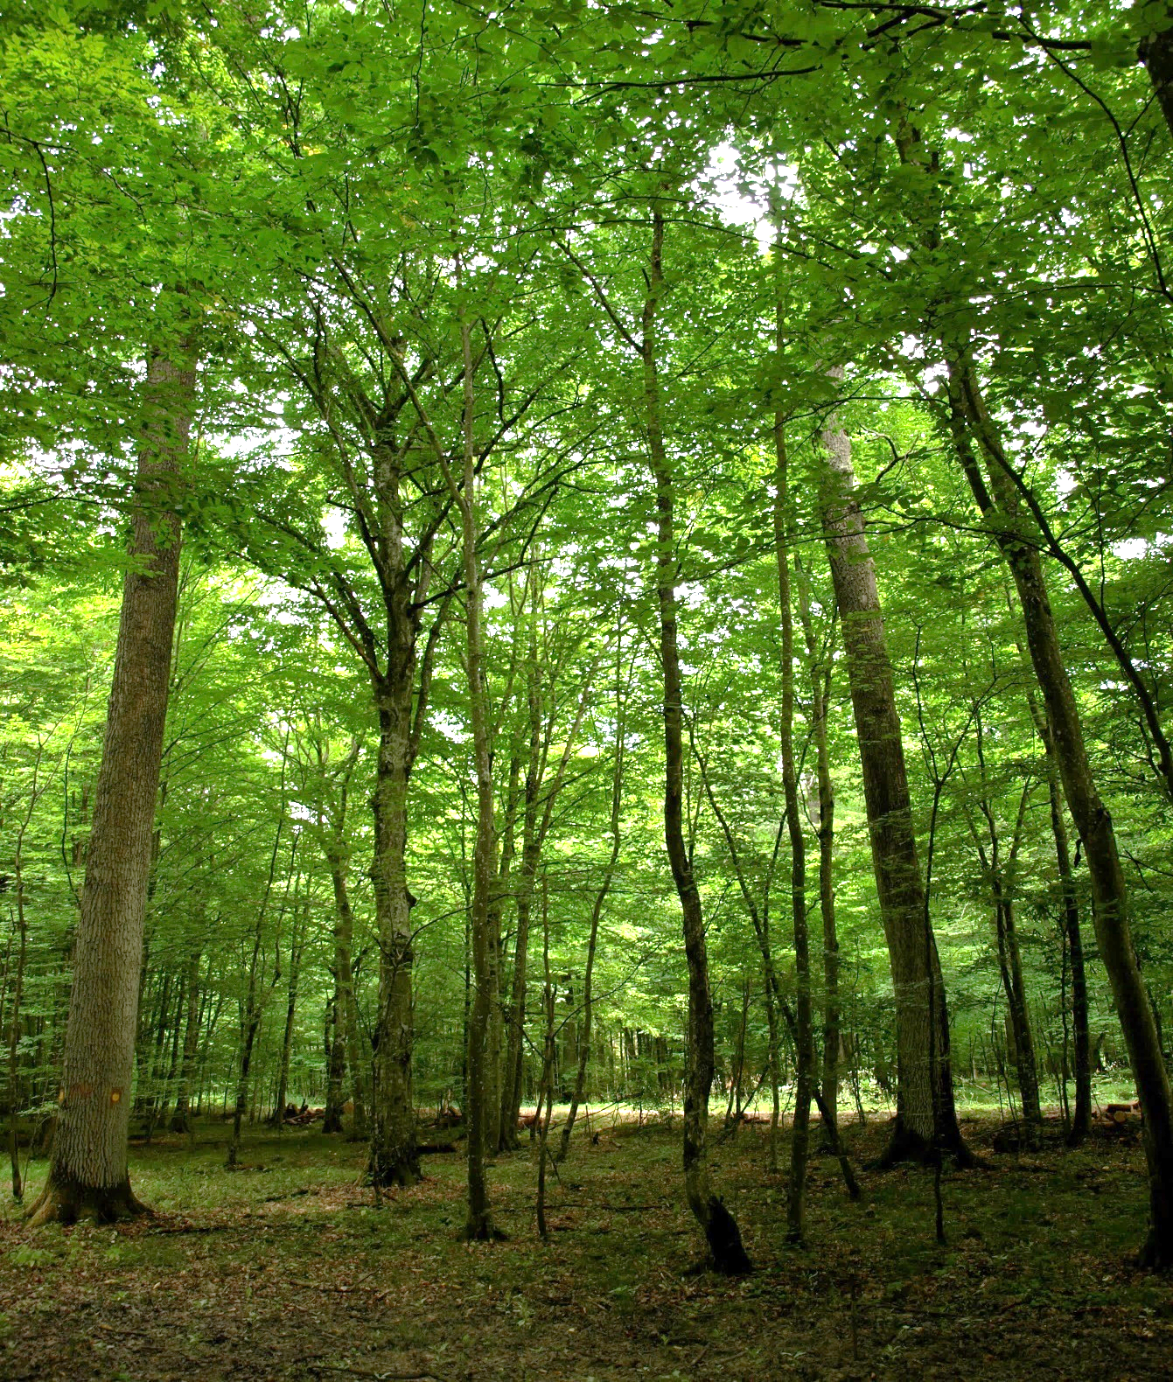
Foto: JU Zeleni prsten Zagrebačke županije


Plan upravljanja
posebnim rezervatima i
područjem ekološke mreže
Varoški lug (PU 049)

2023. – 2032.

Prijedlog plana

Samobor, 6. travnja 2023.

Plan upravljanja posebnim rezervatima i područjem ekološke mreže Varoški lug (PU 049) izrađen je u okviru projekta „Razvoj okvira za upravljanje ekološkom mrežom Natura 2000“ sufinanciranog iz Europskog kohezijskog fonda kroz Operativni program Konkurentnost i kohezija.
Stručna podrška izradi Plana upravljanja osigurana je kroz ugovor „805/02-19/15JN: Usluga izrade planova upravljanja područjima ekološke mreže Natura 2000 i zaštićenim područjima – Grupa 2: izrada planova upravljanja iz Skupine 2“.

Naručitelj usluge: Ministarstvo gospodarstva i održivog razvoja
Izvršitelj: Particip GmbH
Jedinica za provedbu projekta: WYG savjetovanje d.o.o.

Nositelj izrade Plana upravljanja:
Javna ustanova za upravljanje zaštićenim područjima i drugim zaštićenim dijelovima prirode na području Zagrebačke županije „Zeleni prsten“, 151. samoborske brigade HV 1, 10430 Samobor

Izrađivači Plana upravljanja:

JU ZELENI PRSTEN ZAGREBAČKE ŽUPANIJE

MINISTARSTVO GOSPODARSTVA I ODRŽIVOG RAZVOJA
Uprava za zaštitu prirode
Zavod za zaštitu okoliša i prirode
Jedinica za provedbu projekta – WYG savjetovanje d.o.o.

PARTICIP GmbH

SADRŽAJ
1 UVOD I KONTEKST 1
1.1 Zakonodavni okvir i svrha plana upravljanja 1
1.2 Područja obuhvaćena Planom upravljanja 2
1.2.1 Zaštićena područja 3
1.2.2 Ekološka mreža Natura 2000 3
1.2.3 Ciljna vrsta i ciljni stanišni tipovi 4
1.3 Javna ustanova Zeleni prsten Zagrebačke županije 4
1.4 Proces izrade Plana upravljanja 5
2 OBILJEŽJA PODRUČJA 7
2.1 Smještaj područja i naseljenost 7
2.1.1 Geografski i administrativni smještaj 7
2.1.2 Stanovništvo 7
2.2 Krajobraz 8
2.3 Klima 8
2.4 Georaznolikost 9
2.4.1 Geologija, geomorfologija i pedologija 9
2.4.2 Hidrologija i hidrografija 9
2.5 Bioraznolikost 10
2.6 Korištenje područja 14
2.6.1 Posjećivanje 14
2.6.2 Drugi oblici korištenja 14
3 UPRAVLJANJE 16
3.1 Vizija 16
3.2 Tema A. Očuvanje prirodnih vrijednosti područja 17
3.2.1 Evaluacija stanja 17
3.2.2 Opći cilj 19
3.2.3 Posebni cilj 19
3.2.4 Pokazatelji postizanja posebnog cilja 19
3.2.5 Aktivnosti teme A 20
3.3 Tema B. Posjećivanje, edukacija i interpretacija 23
3.3.1 Evaluacija stanja 23
3.3.2 Opći cilj 23
3.3.3 Posebni cilj 23
3.3.4 Pokazatelji postizanja posebnog cilja 23
3.3.5 Aktivnosti teme B 24
3.4 Tema C. Kapaciteti JU potrebni za upravljanje područjima 26
3.4.1 Evaluacija stanja 26
3.4.2 Opći cilj 27
3.4.3 Posebni cilj 27
3.4.4 Pokazatelji postizanja posebnog cilja 28
3.4.5 Aktivnosti teme C 29
3.5 Relacijska tablica 31
4 ZONACIJA 33
ZONA II – Zona usmjerene zaštite 35
ZONA III – Zona korištenja 36
5 LITERATURA 37
6 PRILOZI 39
6.1 Ocjena stanja očuvanosti ciljnih vrsta i stanišnih tipova na razini biogeografske regije.... 39
6.2 Popis dionika koji su se uključili u proces izrade PU 049 40
6.3 Popis značajnijih projekata JU Zeleni prsten Zagrebačke županije 40
6.4 Popis zaštićenih područja i područja ekološke mreže kojima upravlja JU Zeleni prsten Zagrebačke županije 41

POPIS KRATICA

DGU | Državna geodetska uprava
DIRH | Državni ispektorat Republike Hrvatske
DZS | Državni zavod za statistiku
EEA | European Environment Agency
EM | Ekološka mreža
EU | Europska unija
FSC | Vijeće za nadzor šuma (eng. The Forest Stewardship Council)
FŠDT | Fakultet šumarstva i drvne tehnologije
GIS | Geografski informacijski sustav
GJ | Gospodarska jedinica
HŠ | Hrvatske šume
HŠI | Hrvatski šumarski institut
HV | Hrvatske vode
JLS | Jedinica lokalne samouprave
JU | Javna ustanova
LD | Lovačko društvo
MINGOR | Ministarstvo gospodarstva i održivog razvoja
MP | Ministarstvo poljoprivrede
NN | Narodne novine
OŠ | Osnovna škola
PEM | Područje ekološke mreže
PMF | Prirodoslovno-matematički fakultet
POP | Područje očuvanja značajno za ptice
POVS | Područje očuvanja značajno za vrste i stanišne tipove
PP | Park prirode
PR | Posebni rezervat
PRŠV | Posebni rezervat šumske vegetacije
PU | Plan upravljanja
PU 049 | Plan upravljanja posebnim rezervatima i područjem ekološke mreže Varoški lug
PZR | Posebni zoološki rezervat
SDF | Standardni obrazac Natura 2000 (eng. Standard Data Form)
TZ | Turistička zajednica
UEM | Uredba o ekološkoj mreži i nadležnostima javnih ustanova za upravljanje područjima ekološke mreže
ZgŽ | Zagrebačka županija
ZP | Zaštićeno područje
ZZOP | Zavod za zaštitu okoliša i prirode
ZZP | Zakon o zaštiti prirode

UVOD I KONTEKST
Plan upravljanja posebnim rezervatima i područjem ekološke mreže Varoški lug (PU 049) strukturiran je kroz tri glavne cjeline: uvodni dio s opisom konteksta upravljanja, procesa izrade PU te relevantnog zakonodavnog i institucionalnog okvira; zatim opis obilježja područja obuhvaćenih planom; te upravljački dio koji je središnji dio plana, a uključuje viziju, ciljeve upravljanja, evaluaciju stanja i aktivnosti po temama, pokazatelje provedbe te upravljačku zonaciju. Ciljevi i mjere očuvanja ciljnih vrsta i stanišnih tipova, koji se propisuju posebnim pravilnikom, ugrađeni su u plan kroz ciljeve i aktivnosti upravljanja, a veza između aktivnosti upravljanja te ciljeva i mjera očuvanja prikazana je u relacijskoj tablici (Tablica 4). Aktivnosti upravljanja odnose se na područje djelovanja Javne ustanove, sukladno Zakonu o zaštiti prirode (NN 80/13, 15/18, 14/19, 127/19).
Plan se odnosi na razdoblje provedbe od 2023. do 2032. godine.

Zakonodavni okvir i svrha plana upravljanja
Sukladno ZZP-u, plan upravljanja zaštićenim područjem i/ili područjem ekološke mreže je akt planiranja kojim se utvrđuje stanje zaštićenog područja i/ili područja ekološke mreže te određuju ciljevi upravljanja i/ili očuvanja, aktivnosti za postizanje ciljeva i pokazatelji provedbe plana. Donosi se za razdoblje od deset godina, uz mogućnost izmjene i/ili dopune nakon pet godina.
Upravljanje zaštićenim područjima i područjima ekološke mreže, u okviru zakonom predviđenih ovlasti JU, provodi se na temelju plana upravljanja kojeg donosi Upravno vijeće JU, uz suglasnost ministarstva nadležnog za zaštitu prirode.
Planom upravljanja nastoje se na jednom mjestu, sažeto i jasno, prikazati sve glavne informacije o području obuhvaćenom planom te participativnim procesom utvrđene politike i strategije (kroz ciljeve i aktivnosti) koje usmjeravaju upravljanje tim područjem, kao i resursima JU. Plan upravljanja u prvom redu pomaže Javnoj ustanovi da dugoročno učinkovito upravlja očuvanjem zaštićenih područja i područja ekološke mreže. No, plan upravljanja je ujedno i javni dokument, dostupan svima, koji dionicima i zainteresiranoj javnosti omogućuje praćenje djelovanja JU te da se vlastitim angažmanom, gdje je to moguće, uključe u upravljanje i tako doprinesu očuvanju vrijednosti područja.
Usvajanjem plana upravljanja on postaje službeni dokument JU, a aktivnosti svih pravnih i fizičkih osoba koje djelatnosti obavljaju u području ekološke mreže trebale bi biti usklađene s ciljevima upravljanja utvrđenima planom. Sukladno ZZP-u, plana upravljanja zaštićenim područjem dužne su se pridržavati sve pravne i fizičke osobe koje ondje obavljaju svoje djelatnosti.

Područja obuhvaćena Planom upravljanja
Plan upravljanja 049 obuhvaća Posebni zoološki rezervat Varoški lug i Posebni rezervat šumske vegetacije Varoški lug – šuma te područje ekološke mreže HR2000444 Varoški lug. Područja se u značajnoj mjeri preklapaju, na način da se PRŠV u potpunosti nalazi unutar druga dva područja, dok se područje EM i PZR najvećim dijelom preklapaju, iako postoje dijelovi koji su unutar ekološke mreže, a izvan zoološkog rezervata i obrnuto (Slika 1). Ukupna površina područja obuhvaćenog PU 049 iznosi 981 ha, a površine pojedinih područja navedene su u Tablica 1.
Tablica 1. Područja obuhvaćena PU 049 (MINGOR, ZZOP, 2022)
Kategorija zaštite/Tip područja EM | Broj registra/  Identifikacijski broj područja | Naziv područja | Površina [ha] | Akt o proglašenju
Posebni rezervat  – zoološki | 341 | Varoški lug | 897,03 | Odluka br. 03/5-305/3-1982 (Službeni vjesnik Općine Vrbovec 06/82)
Posebni rezervat  – šumske vegetacije | 369 | Varoški lug – šuma | 61,81 | Odluka br. 01-224/1-1988 (Službeni vjesnik općine Vrbovec 04/88)
POVS | HR2000444 | Varoški lug | 866,49 | Uredba o ekološkoj mreži i nadležnostima javnih ustanova za upravljanje područjima ekološke mreže (NN 80/19)
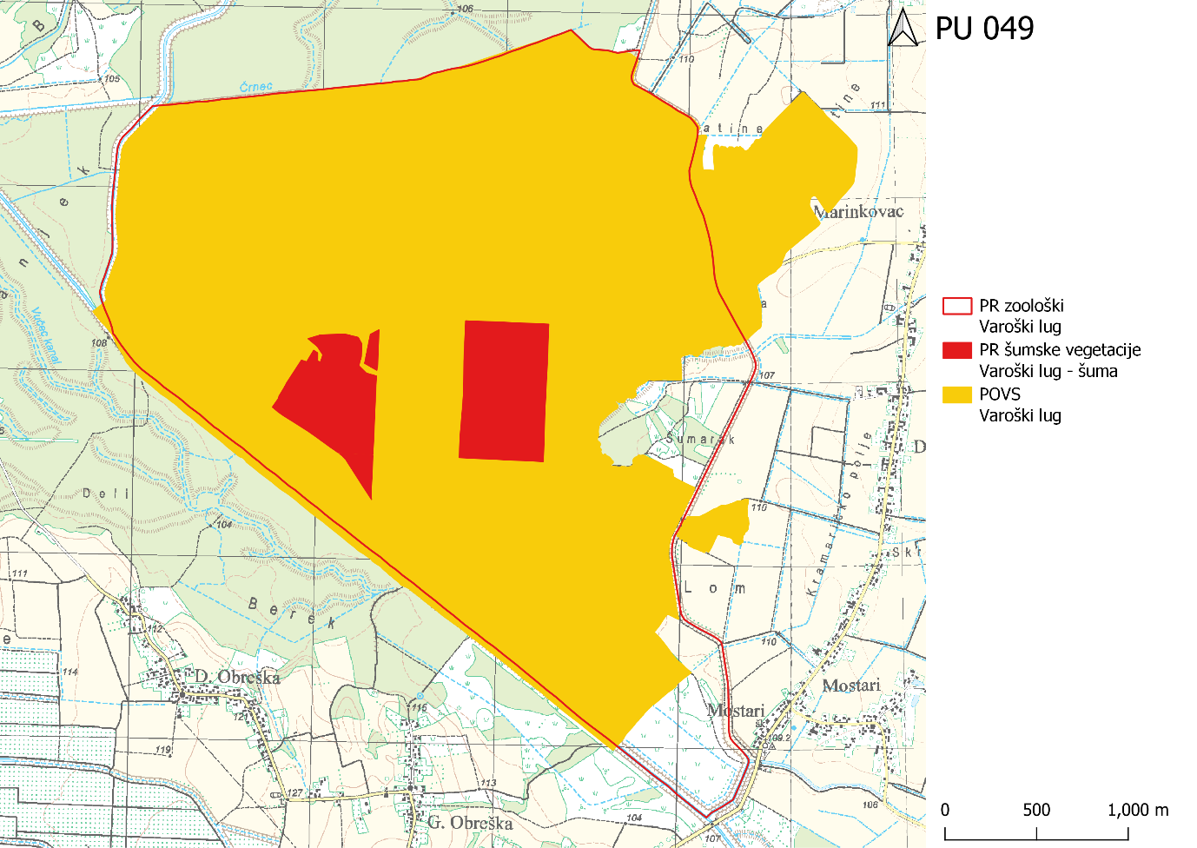
Slika 1. Područja obuhvaćena PU 049 (MINGOR, ZZOP, 2022)

Zaštićena područja
Općina Vrbovec proglasila je 1982. godine Posebni zoološki rezervat Varoški lug zbog faunističkih vrijednosti područja. U Varoškom lugu prisutni su brojni predstavnici srednjeeuropske faune: jelen, srna, divlja svinja, divlja mačka, jazavac, kuna zlatica, lisica, lasica, tvor i dr., a područje obiluje i brojnim ptičjim vrstama, uključujući i relativno rijetke vrste – štekavca (Haliaeetus albicilla) i crnu rodu (Ciconia nigra) (MINGOR, ZZOP, 2022; Martinuš, 2020).
Posebni rezervat šumske vegetacije Varoški lug – šuma proglašen je 1988. godine Odlukom o proglašenju specijalnog rezervata šumske vegetacije Varoški lug, a Odlukom o prestanku zaštite na dijelu rezervata šumske vegetacije Varoški lug iz 1998. prestaje zaštita nad odsjecima 2b i 2c koji su do tada bili dio posebnog rezervata. Zaštićen je zbog šuma hrasta lužnjaka koje se odlikuju izvornošću biljnih zajednica, starošću sastojina, ljepotom stabala i raznolikom strukturom (MINGOR, ZZOP, 2022). PRŠV je prostorno smješten u središnjem dijelu GJ Varoški lug, a obuhvaća odsjeke 14b, 14c, 16a i 16b (Hrvatske šume d.o.o., 2022/b).
Sukladno ZZP-u, posebni rezervat je područje kopna i/ili mora od osobitog značenja zbog jedinstvenih, rijetkih ili reprezentativnih prirodnih vrijednosti, ili je ugroženo stanište ili stanište ugrožene divlje vrste, a prvenstveno je namijenjen očuvanju tih vrijednosti. U posebnom rezervatu nisu dopušteni zahvati i djelatnosti koje mogu narušiti svojstva zbog kojih je proglašen rezervatom, a dopušteni su zahvati i djelatnosti kojima se održavaju ili poboljšavaju uvjeti važni za očuvanje svojstava zbog kojih je proglašen rezervatom.

Ekološka mreža Natura 2000
Zbog vrijednosti za očuvanje bioraznolikosti na razini Europske Unije, područje obuhvaćeno ovim planom upravljanja uvršteno je 2013. godine u ekološku mrežu Natura 2000. Ekološka mreža Natura 2000 je koherentna europska ekološka mreža sastavljena od područja u kojima se nalaze prirodni stanišni tipovi i staništa divljih vrsta od interesa za EU, a omogućuje očuvanje ili, kad je to potrebno, povrat u povoljno stanje očuvanja određenih prirodnih stanišnih tipova i staništa vrsta u njihovu prirodnom području rasprostranjenosti. Temelji se na EU direktivama, a područja se biraju na osnovi propisanih stručnih kriterija.
Ekološka mreža se sastoji od područja očuvanja značajnih za ptice , za koja se utvrđuju ciljne vrste ptica, te područja očuvanja značajnih za vrste i stanišne tipove , za koja se utvrđuju ciljni stanišni tipovi i ciljne vrste biljaka i životinja (osim ptica). Isti prostor može biti proglašen sukladno objema Direktivama. Područja ekološke mreže, ciljne vrste i ciljni stanišni tipovi u pojedinim područjima te nadležnost javnih ustanova za upravljanje područjima EM propisani su Uredbom o ekološkoj mreži i nadležnostima javnih ustanova za upravljanje područjima ekološke mreže (NN 80/19).
Za svako se područje EM propisuju ciljevi i mjere očuvanja za ciljne vrste i ciljne stanišne tipove. Pravilnik o ciljevima očuvanja i mjerama očuvanja ciljnih vrsta ptica u područjima EM (NN 25/20, 38/20) propisuje ciljeve i mjere očuvanja za područja očuvanja značajna za ptice. U 2022. godini donesen je i Pravilnik o ciljevima očuvanja i mjerama očuvanja ciljnih vrsta i stanišnih tipova u područjima ekološke mreže (NN 111/22). Ovaj Pravilnik u svom prilogu trenutno ne pokriva područje ekološke mreže obuhvaćeno predmetnim planom upravljanja. Propisane mjere očuvanja provode se u okviru planskih dokumenata gospodarenja prirodnim dobrima, dokumenata prostornog uređenja, planova upravljanja zaštićenim područjem i/ili područjem ekološke mreže, planova upravljanja strogo zaštićenim vrstama te kod provedbe zahvata i/ili aktivnosti koji bi mogli utjecati na ciljeve njihova očuvanja. Očuvanje područja EM osigurava se i kroz postupak Ocjene prihvatljivosti za ekološku mrežu (OPEM) svih planova, programa i zahvata koji mogu imati značajan utjecaj na područje EM.

Ciljna vrsta i ciljni stanišni tipovi
Na području EM Varoški lug utvrđena je jedna ciljna vrsta (Tablica 2) te tri ciljna stanišna tipa (Tablica 3).
Tablica 2. Ciljna vrsta na PEM Varoški lug (UEM, 2019)
IDENTIFIKACIJSKI BROJ PODRUČJA EM → |  |  | HR2000444
S | HRVATSKI NAZIV | ZNANSTVENI NAZIV | HR2000444
I | veliki tresetar | Leucorrhinia pectoralis
Tablica 3. Ciljni stanišni tipovi na PEM Varoški lug (UEM, 2019)
IDENTIFIKACIJSKI BROJ PODRUČJA EM → |  | HR2000444
KOD | CILJNI STANIŠNI TIP | HR2000444
9160 | Subatlantske i srednjoeuropske hrastove i hrastovo-grabove šume Carpinion betuli
91E0* | Aluvijalne šume (Alno-Padion, Alnion incanae, Salicion albae)
91F0 | Poplavne miješane šume Quercus robur, Ulmus laevis, Ulmus minor, Fraxinus excelsior ili Fraxinus angustifolia

Javna ustanova Zeleni prsten Zagrebačke županije
Javna ustanova za upravljanje zaštićenim područjima i drugim zaštićenim dijelovima prirode na području Zagrebačke županije „Zeleni prsten“ osnovana je 2007. godine odlukom Županijske skupštine Zagrebačke županije, a službeno je započela s radom 2008. godine (Glasnik Zagrebačke županije, broj 14/07, 30/07, 26/09 i 33-II/13). Sukladno ZZP-u, JU obavlja djelatnost zaštite, održavanja i promicanja zaštićenih područja u cilju zaštite i očuvanja izvornosti prirode, osiguravanja neometanog odvijanja prirodnih procesa i održivog korištenja prirodnih dobara, nadzire provođenje uvjeta i mjera zaštite prirode na području kojim upravlja te provodi monitoring, kao i znanstvena i stručna istraživanja u svrhu praćenja stanja očuvanosti prirode.
JU Zeleni prsten Zagrebačke županije nadležna je za upravljanje s 24 zaštićena područja i 24 područja ekološke mreže (popis ZP i PEM nalazi se u prilogu 6.4). Ukupna površina zaštićenih područja i područja EM u Zagrebačkoj županiji iznosi 71.962,29 ha, što čini 23,51 % ukupne površine županije. JU Zeleni prsten Zagrebačke županije nadležna je za 41.335,90 ha, odnosno 57,44 % ukupne površine ZP i PEM unutar Zagrebačke županije. Ovim planom upravljanja razrađuje se upravljanje s dva zaštićena područja i jednim područjem ekološke mreže (vidi poglavlje 1.2), dok se upravljanje ostalim područjima planira kroz odvojene planske dokumente.
Djelatnost i ustrojstvo JU detaljnije su uređeni Statutom (Glasnik Zagrebačke županije, broj 28/20) i Pravilnikom o unutarnjem ustrojstvu i načinu rada JU iz 2020. godine (KLASA: 023-01/20-02/10, URBROJ: 238/1-128-20-4), odnosno Izmjenama i dopunama Pravilnika iz 2022. godine (KLASA: 024-01/22-02/04, URBROJ: 238/1-128-22-8). Javnom ustanovom upravlja Upravno vijeće od pet članova koje imenuje župan, a predstavlja ju i zastupa ravnatelj kojeg imenuje županijska skupština Zagrebačke županije na temelju provedenog javnog natječaja. Rad JU je organiziran kroz tri unutarnje ustrojstvene jedinice: Ured ravnatelja, Stručna služba i Čuvarska služba. Maksimalni predviđeni broj djelatnika je 11, od čega je trenutno zaposleno osam djelatnika – pet na neodređeno, dvoje na određeno i ravnatelj na mandatnom radnom mjestu (Slika 2).
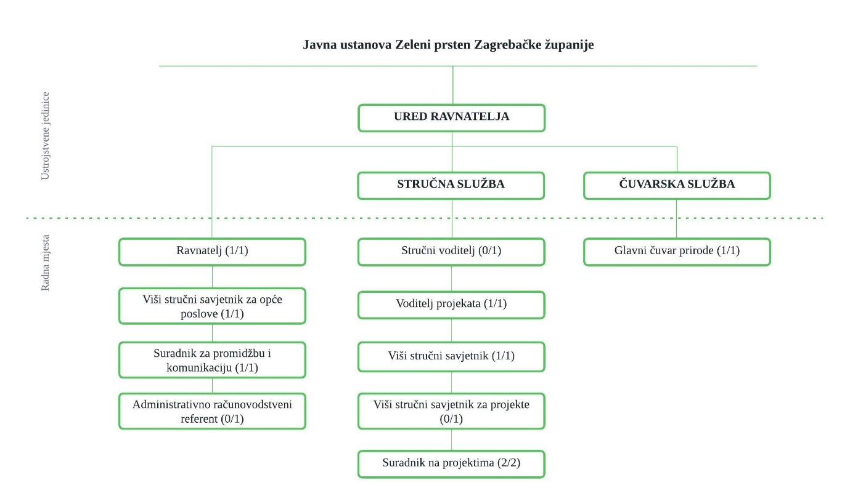
Slika 2. Ustroj JU Zeleni prsten Zagrebačke županije, s brojem trenutno zaposlenih u odnosu na predviđeni broj djelatnika prema radnom mjestu (ožujak 2023.)
Rad JU financira se iz županijskog proračuna, prihoda ostvarenih vlastitom djelatnošću, donacija, europskih i drugih fondova te ostalih zakonom predviđenih izvora.
U ostvarivanju ciljeva očuvanja, JU surađuje s brojnim institucijama, organizacijama i drugim dionicima na području Zagrebačke županije i šire.

Proces izrade Plana upravljanja
Plan upravljanja izrađen je u sklopu projekta „Razvoj okvira za upravljanje ekološkom mrežom Natura 2000“ (805/02-19/15JN), kao dio usluge izrade planova upravljanja područjima ekološke mreže Natura 2000 i zaštićenim područjima iz Grupe 2. Projekt je financiran iz Operativnog programa Konkurentnost i kohezija 2014. – 2020., a korisnik projekta je Ministarstvo gospodarstva i održivog razvoja, dok su suradnici na projektu javne ustanove koje upravljaju zaštićenim područjima i područjima ekološke mreže. Područja obuhvaćena ovim planom određena su projektnom dokumentacijom, a navedena su u poglavlju 1.2.
Plan upravljanja izradila je radna grupa za planiranje, čiji su članovi djelatnici JU Zeleni prsten Zagrebačke županije i predstavnici Ministarstva gospodarstva i održivog razvoja. Proces izrade plana utemeljen je na Smjernicama za planiranje upravljanja zaštićenim područjima i/ili područjima ekološke mreže (MINGOR, 2020) te se radio na participativan način, uz uključivanje dionika. Koordinaciju cijelog procesa, facilitaciju sastanaka radne grupe, organizaciju i facilitaciju procesa uključivanja dionika, obradu prikupljenih rezultata te uređivanje prijedloga plana proveli su stručnjaci Participa GmbH, angažirani u sklopu projekta od strane Ministarstva.
U sklopu procesa izrade PU 049 održane su tri dioničke radionice – dvije s ciljem prikupljanja informacija o trenutnom stanju područja, definiranja vizije te prikupljanja prijedloga o potrebnim aktivnostima upravljanja i mogućnostima suradnje te jedna u sklopu javne rasprave. Na dioničke radionice pozvani su svi glavni institucionalni dionici i predstavnici zainteresiranih grupa, sveukupno više od 60 njih iz 20 institucija, uključujući i predstavnike regionalne i lokalne samouprave, državnih, regionalnih i lokalnih poduzeća te predstavnike znanstvene zajednice i organizacija civilnog društva (popis dionika koji su se uključili u izradu PU nalazi se u prilogu 6.2). Informacije i prijedlozi prikupljeni tijekom procesa uključivanja dionika uključeni su u relevantne dijelove Plana te su njegov sastavni dio.

OBILJEŽJA PODRUČJA

Smještaj područja i naseljenost

Geografski i administrativni smještaj
Područje obuhvaćeno PU 049 nalazi se u kontinentalnoj biogeografskoj regiji, u središnjem dijelu Hrvatske. Smješteno je 12 km jugoistočno od Vrbovca, 22 km sjeveroistočno od Ivanić-Grada, 28 km jugozapadno od Bjelovara i 16 km sjeverozapadno od Čazme.
Administrativno, područje pripada Zagrebačkoj županiji (Slika 3). Nalazi se većim dijelom u Općini Dubrava i manjim dijelom u Općini Kloštar Ivanić. Više od 80 % površine pripada naselju Mostari, a nalazi se i na području naselja Gornji Marinkovac, Donji Marinkovac, Zvekovac, Donja Obreška i Paruževac.
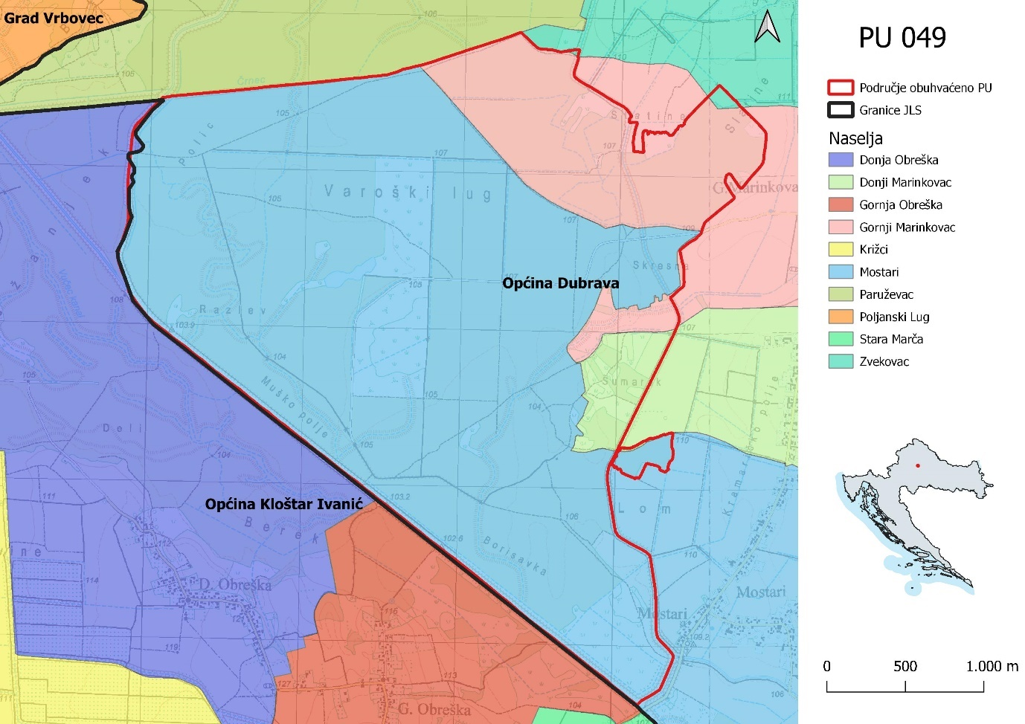
Slika 3. Administrativni položaj područja obuhvaćenog PU 049 (MINGOR, ZZOP, 2022; DGU, 2022)

Stanovništvo
Prema dostupnim podacima s posljednjeg popisa stanovništva iz 2021. godine, u Općini Dubrava žive 4.520 stanovnika u 27 naselja, što čini svega 1,51 % ukupnog broja stanovnika Zagrebačke županije (DZS, 2021). Broj stanovnika se u posljednjem međupopisnom razdoblju, od 2011. do 2021. godine, smanjio za 13,8 % (DZS, 2011). Općina Dubrava je među deset najslabije naseljenih JLS, od 34 koliko ih ima u Zagrebačkoj županiji.
Prema Odluci o razvrstavanju jedinica lokalne i područne (regionalne) samouprave prema stupnju razvijenosti (NN 132/17), Općina Dubrava se nalazi u III. skupini jedinica lokalne samouprave koje se prema vrijednosti indeksa nalaze u drugoj četvrtini ispodprosječno rangiranih JLS.

Krajobraz
Područje obuhvaćeno PU 049 smješteno je unutar nizinskog krajobraza Zagrebačke županije koji je rezultat djelovanja uglavnom prirodnih čimbenika. Karakter krajobraznog tipa primarno je određen šumskim pokrovom na ravničarskoj reljefnoj podlozi. Šumsko područje Varoškog luga nalazi se uz tok rijeke Glogovnice u kojoj je pretežito zastupljena šuma hrasta lužnjaka, običnoga graba te crne johe. Nizinske šume vezane su uz vodu, a antropogeni utjecaji prisutni su kroz šumsko gospodarenje, uvođenje prosjeka i šumskih putova. U ostalim općim krajobraznim područjima šume su organizirane za gospodarski način korištenja, prosječene pravocrtnim mrežama šumskih putova. Krajobrazni uzorci su jednolični i geometrijski. Vizualna izloženost područja nije velika, a iz ravnice se doživljavaju samo rubna šumska područja. Prepoznatljivi doživljaj područja određen je nijansama zelene boje bjelogoričnog drveća (Slika 4) (OIKON i ARHIKON, 2013).
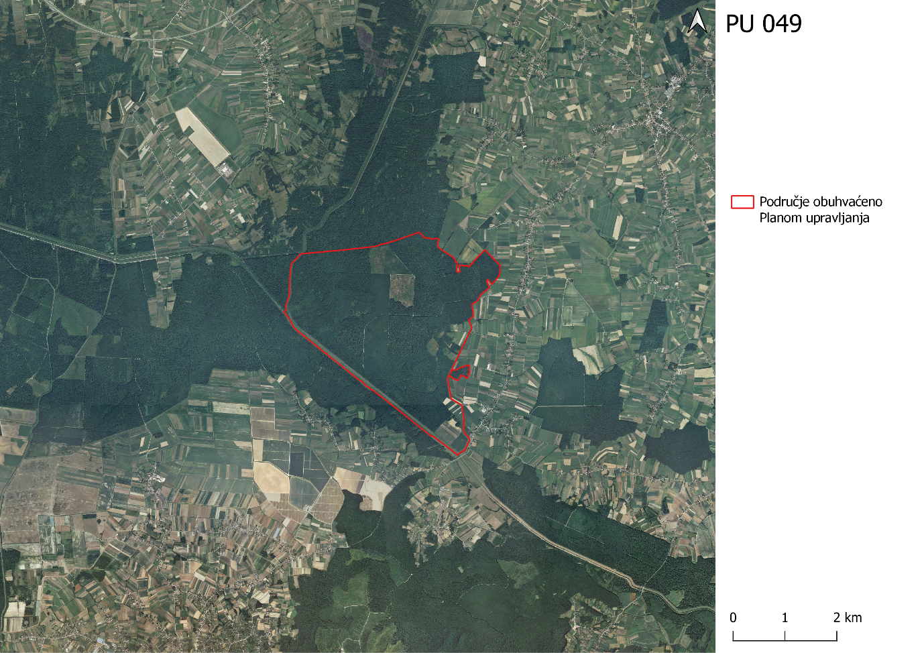
Slika 4. Krajobraz oko područja obuhvaćenog PU 049 (MINGOR, ZZOP, 2022)
Stanje karaktera općih nizinskih, prirodnih krajobraznih područja može se ocijeniti vrlo očuvanim u njegovim glavnim karakteristikama, tj. vizualnim, funkcionalnim, povijesnim i ekološkim vrijednostima te se ocjenjuje krajolikom visokog stupnja integriteta. Dominantno obilježje određeno je nizinskom reljefnom podlogom s pokrovom bjelogorične šume. Šumski pokrov je homogen, s malo livadnih površina i neznatnom izgradnjom. Čitavo krajobrazno područje ima obilježja očuvanosti i homogenosti te vizualnu i ekološku vrijednost (OIKON i ARHIKON, 2013).

Klima
Prema Köppenovoj klasifikaciji, područje pripada umjereno toploj vlažnoj klimi u kojoj nema suhog razdoblja tijekom godine, a oborine su jednoliko raspoređene. Srednja temperatura najhladnijeg mjeseca kreće se od 0,2 °C do 1,1 °C, a najtoplijeg od 20,2 °C od 20,4 °C. Srednja godišnja temperatura iznosi 10,25 °C, a prosječna količina oborina iznosi 864 mm. Najmanja količina oborina pada u hladnom dijelu godine, a kroz godinu su izražena dva maksimuma oborina – u rano ljeto i kasnu jesen. Na području su najčešći sjeveroistočni i jugozapadni vjetrovi, a kroz godinu ima prosječno 18 dana s jakim vjetrom koji može nanijeti velike materijalne štete lomeći i izvaljujući stabla (Krapinec, 2010; Martinuš, 2020).
Porast prosječne temperature vidljiv je u čitavoj Hrvatskoj, a osobito je izražen u posljednjih 20 godina. Prema Strategiji prilagodbe klimatskim promjenama u Republici Hrvatskoj za razdoblje do 2040. s pogledom na 2070. godinu (NN 46/20), na ovom području se predviđa porast srednje godišnje temperature zraka za 1,0 do 1,2 °C do 2040. godine. Predviđa se i smanjenje srednje godišnje količine oborina, koje neće biti značajno (do oko 5 %), no oborine će biti nepravilnije raspoređene kao posljedica sve manjeg broja kišnih razdoblja i sve brojnih sušnih razdoblja.

Georaznolikost

Geologija, geomorfologija i pedologija
Prema Osnovnoj geološkoj karti mjerila 1:100.000 (Basch i sur., 1981), geološku podlogu područja čine pleistocenski močvarni prapor (gline, siltovi, pijesci, šljunci, treset i lignit) te holocenski barski sedimenti (gline, glinoviti siltovi) i facijes mrtvaja (pijesci, glinoviti siltovi, gline, muljevi).
Osnovna karakteristika reljefa je izrazita ravnica s manjim mikroreljefnim razlikama, a nadmorska visina se kreće od 102 do 109,5 m n.v. Istočni dio kompleksa je viši, dok je zapadni i jugozapadni dio uglavnom nižih kota terena (Hrvatske šume d.o.o., 2011; Martinuš, 2020).
Na širem području zastupljena su uglavnom hidromorfna tla (pseudoglej na zaravni, pseudoglej-glej, lesivirano na praporu, močvarno glejno, ritska crnica) (MINGOR, ZZOP, 2022), a prema pogodnosti za obradu pripadaju klasi ograničeno obradivih tala (P3) (Bogunović i sur., 1997).

Hidrologija i hidrografija
S obzirom na ravničarski reljef, odlučujuću ulogu u formiranju poplavnih šuma imale su osobine mikroreljefa i hidrološke prilike (Hrvatske šume d.o.o., 2011).
Najvažniju ulogu imala je rijeka Glogovnica, i to puno prije regulacije. Glogovnica je desni pritok rijeke Česme i jedini stalni vodotok na području. Izvire u selu Stupe na Kalniku, a u rijeku Česmu se ulijeva kod Čazme. Osim nje, u Varoškom lugu postoje i povremeni vodotoci ukupne duljine 9 km, koji se protežu od sjevera prema jugu i ulijevaju u Glogovnicu (Krapinec, 2010).
Prema dostupnim podacima, rijeka Glogovnica nekada je prolazila kroz samu šumu. Nakon prve regulacije toka, izvršene 1912. godine, unutar šume su ostali rukavci starog korita (mrtvice) koji nisu imali sigurnu odvodnju u novo, regulirano korito te je dolazilo do zamočvarenja nižih dijelova šume. Druga regulacija, uz šumski kompleks Varoškog luga, izvršena je 1962. godine, a ni tada izgrađeni elementi poprečnog profila korita i zaštitnih nasipa nisu spriječili da šuma i dalje redovito plavi. Navedena plavljenja uzrokovana izlijevanjem Glogovnice na južnoj i zapadnoj granici šume, kao i priljev oborinskih voda s okolnih sjevernih i istočnih brda, uzrokovala su dodatno zamočvarenje nižih dijelova. Prema kazivanju djelatnika šumarije Vrbovec, nekad se samo u ljetnim mjesecima moglo ući u šumu bez gumenih čizama, dok je danas situacija obrnuta i samo nekoliko puta godišnje dolazi do djelomičnog plavljenja. Kako bi spriječila daljnje zamočvarivanje, šumarija Vrbovec je 1976. godine izvela detaljnu odvodnju nižih dijelova šume ispod sela Marinkovac. Sljedeća intervencija na dijelu rijeke Glogovnice uz šumu Varoški lug dogodila se u razdoblju od 1975. do 1985. godine, kada je projektiran i izveden tzv. spojni kanal. Naime, učestalo izlijevanje rijeka Zeline i Lonje, nemogućnost branjenja Ivanić-Grada od velikih voda te melioriranje dijela Lonjskog polja prisililo je Hrvatske vode da izvedu spojni kanal od rijeke Lonje preko Glogovnice i Česme do Save. Spojnim kanalom velike vode Zeline i Lonje prevode se preko Glogovnice do Česme i dalje spojnim kanalom „Lonja – Strug“ u rijeku Savu kod Nove Gradiške. Tako je korito Glogovnice uz južnu granicu Varoškog luga postalo dijelom spojnog kanala s novim, bitno većim elementima kanala i nasipa. Uz zapadnu stranu šume i dalje se proteže rijeka (spoj Glogovnice i spojnog kanala je upravo na jugoistočnom uglu šume Varoški lug). Uz sam nasip spojnog kanala izveden je tzv. „procjedni kanal“, i to s južne strane šume, u funkciji prikupljanja eventualne procjedne vode iz spojnog kanala za vrijeme velikih voda, odnosno za prihvat cjelokupne detaljne odvodnje šumske kazete Varoški lug. Navedeni procjedni kanal, tj. glavni prihvatni kanal odvodnje šume, ispušta se u spojni kanal putem tri gravitacijska čepa promjera 100 cm. Tijekom 1985. i 1986. godine općina Vrbovec je, u suradnji s Hrvatskim vodama, izvela detaljnu odvodnju poljoprivrednih zemljišta u selima Marinkovac i Mostari. Detaljnom odvodnjom šume Varoški lug, koja je zaokružena odvodnjom poljoprivrednog zemljišta katastarskih općina Marinkovac-Mostari, količina vlastite oborinske vode relativno se brzo iscijedi u spojni kanal. Za vrijeme velike vode u spojnom kanalu čepovi su blokirani pa je tada i cijela odvodnja šume blokirana, odnosno oborine se prikupljaju u sustav kanala detaljne odvodnje uz i u samoj šumi.
Odvodnjom i izvedbom lateralnog kanala „Varoški lug“ u duljini od 9,3 km spriječen je doticaj bočnih oborinskih voda s okolnog terena u šumu te je osigurana odvodnja poljoprivrednih površina uz spojni kanal. Time je Varoški lug pretvoren u zatvoreno šumsko područje s ograničenom količinom vlastite, isključivo oborinske vode. Godine 1985. izveden je i lateralni kanal „Koritna“ sa sjeverne strane šume, od rijeke Glogovnice do visokog terena, a koji prihvaća sve oborinske vode koje su sa sjevera gravitirale prema šumi (Hrvatske šume d.o.o., 2011; Martinuš, 2020).

Bioraznolikost
Varoški lug je područje EM značajno za očuvanje vrsta i stanišnih tipova, posebni zoološki rezervat i posebni rezervat šumske vegetacije. Zaštita u više kategorija upućuje da je područje vrijedno i bogato raznolikim šumskim staništima i vrstama. U okviru 1 navedeni su ciljni stanišni tipovi i vezane vrste, a rasprostranjenost šumskih stanišnih tipova na području prikazana je na Slika 5. Stanje očuvanosti na razini kontinentalne biogeografske regije, prema Izvješću o brojnosti i rasprostranjenosti vrsta i stanišnih tipova prema članku 17. Direktive o staništima, prikazano je u prilogu 6.1 (Tablica 6, Tablica 7).
Okvir 1. Šumski stanišni tipovi i vezane vrste
STANIŠNI TIP | OPISNI NAZIV | VEZANE VRSTE
9160 Subatlantske i srednjoeuropske hrastove i hrastovo-grabove šume Carpinion betuli | HRASTOVE I HRASTOVO-GRABOVE ŠUME
91E0* Aluvijalne šume (Alno-Padion, Alnion incanae, Salicion albae) | POPLAVNE ŠUME
91F0 Poplavne miješane šume Quercus robur, Ulmus laevis, Ulmus minor, Fraxinus excelsior ili Fraxinus angustifolia | POPLAVNE ŠUME

VRSTE VEZANE UZ SVA ŠUMSKA STANIŠTA | Ciconia nigra (crna roda)  Clanga pomarina (orao kliktaš)  Dryocopus martius (crna žuna)  Ficedula albicollis (bjelovrata muharica)  Haliaeetus albicilla (štekavac)  Hippolais icterina (žuti voljić)  Leiopicus medius (crvenoglavi djetlić)  Pernis apivorus (škanjac osaš)  Picus canus (siva žuna)  Upupa epops (pupavac)  Castor fiber (dabar)  Lutra lutra (vidra)  Myotis alcathoe (mali brkati šišmiš)  Myotis daubentonii (riječni šišmiš)  Nyctalus noctula (rani večernjak)  Pipistrellus kuhlii (bjelorubi šišmiš)  Pipistrellus nathusii (mali šumski šišmiš)  Pipistrellus pipistrellus (patuljasti šišmiš)  Pipistrellus pygmaeus (močvarni patuljasti šišmiš)  Cerambyx cerdo (hrastova strizibuba)  Eurythyrea quercus  Gnorimus variabilis  Lucanus cervus (jelenak)
Ciljni stanišni tipovi označeni su masnim slovima. Prioritetni stanišni tip označen je zvjezdicom (*).

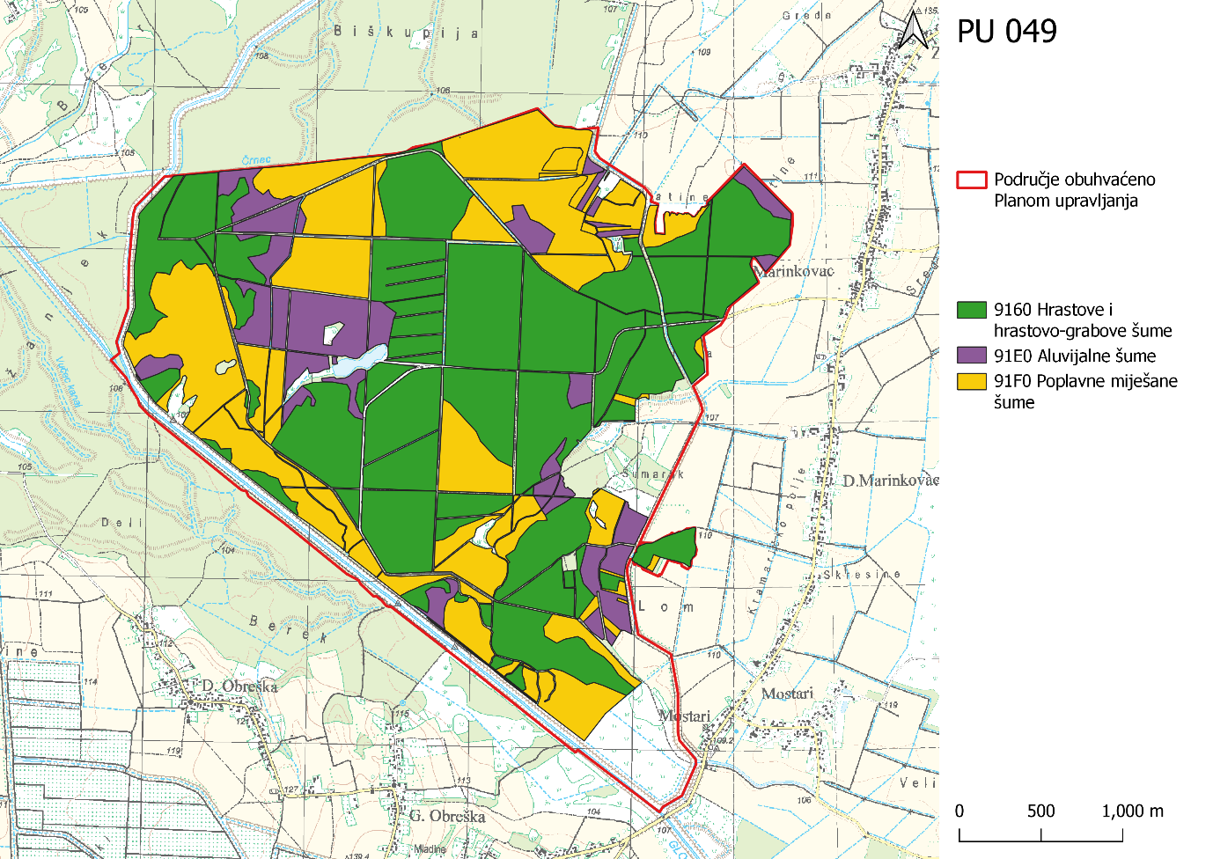
Slika 5. Rasprostranjenost šumskih staništa na području obuhvaćenom PU 049
(MINGOR, 2021; MINGOR, ZZOP, 2022)
Ciljni stanišni tip 9160 Subatlantske i srednjoeuropske hrastove i hrastovo-grabove šume Carpinion betuli karakteriziraju šume hrasta lužnjaka (Quercus robur L.) ili lužnjaka i kitnjaka (Quercus petraea (Matt.) Liebl.) koje dolaze na područjima s visokom podzemnom vodom ili hidromorfnim tlima. Razvijaju se na povišenim dijelovima terena (gredama) koji nisu izloženi poplavama. No, povremeno i u takve šume može doprijeti voda. Najraširenija je tipična subasocijacija šume hrasta lužnjaka i običnoga graba. Ova staništa su otpornija i stabilnija, a time i znatno manje ugrožena, što je posljedica međusobnih odnosa ekološko-bioloških svojstava hrasta lužnjaka i običnoga graba i prilagodbe na izdignute grede na kojima rastu unutar nizinskog područja. Obični grab ne podnosi poplavnu, stajaću i visoku podzemnu vodu, dok se znatno dublji hrastov korijenov sustav nalazi u razini podzemne vode. Stoga su ove šume osjetljive na hidromelioracijske zahvate koji mogu rezultirati promjenom razine površinskih i podzemnih voda (Topić i Vukelić, 2009).
Prioritetni ciljni stanišni tip 91E0* Aluvijalne šume (Alno-Padion, Alnion incanae, Salicion albae) obuhvaća šume uz vodotoke u kojima prevladavaju crna joha (Alnus glutinosa (L.) Gaertn.) i bijeli jasen (Fraxinus excelsior). Ovo stanište povremeno poplavljuje uslijed podizanja razine vode u vodotocima, ali za niskog vodostaja je ocjedito i prozračno. Danas su aluvijalne šume, zbog melioracijskih zahvata i unošenja stranih vrsta, svedene na višestruko manje površine nego što su zauzimale u prošlosti i prijeti im nestanak (Topić i Vukelić, 2009).
Ciljni stanišni tip 91F0 Poplavne miješane šume Quercus robur, Ulmus laevis, Ulmus minor, Fraxinus excelsior ili Fraxinus angustifolia razvijen je na aluvijalnim nanosima uz riječne tokove koji su redovito plavljeni uslijed porasta vodostaja te u depresijama gdje dolazi do periodičnog podizanja podzemnih voda. Tlo se između poplava može ocijediti ili ostati natopljeno vodom. I ova su staništa iznimno osjetljiva na naglu i drastičnu promjenu ekoloških uvjeta i u takvim su slučajevima podložna napadima štetnika i drugim sekundarnim negativnim utjecajima (Topić i Vukelić, 2009).
Šumska staništa s prirodnom strukturom šumskog pokrova, dovoljnim udjelom krupnog drvnog materijala i većim brojem panjeva predstavljaju povoljna staništa za saproksilne kornjaše čije se ličinke hrane mrtvim drvetom, a koji su važna karika u kruženju hranidbenih tvari u ekosustavu. Od Natura 2000 vrsta, zabilježeni su hrastova strizibuba (Cerambyx cerdo) i jelenak (Lucanus cervus). Kao posebno važan, izdvaja se nalaz krasnika Eurythyrea quercus koji je rijedak posvuda na području svoje rasprostranjenosti. Nastanjuje stare hrastove šume (Curletti i Casale, 2021) gdje se razmnožava u starim umirućim ili mrtvim stojećim hrastovima koji još nisu počeli trunuti, u deblu ili debljim granama bez kore (Horion, 1955). Nalaz iz Varoškog luga tek je četvrti recentni lokalitet za Hrvatsku. Na području je zabilježeno i šest vrsta zlatnih mara, od kojih treba izdvojiti rijetku i osjetljivu (VU) vrstu Gnorimus variabilis (Lauš i sur., 2021).
Ciljna vrsta veliki tresetar (Leucorrhinia pectoralis) (Slika 6) najveća je europska vrsta vretenca. Može ga se naći nad tresetištima, po kojima je i dobio ime, u blago kiselim jezercima, starim rukavcima i ribnjacima mezotrofnog do eutrofnog karaktera bogatima vodenom i močvarnom vegetacijom. Vrijeme izlijetanja počinje krajem travnja ili u svibnju, a broj jedinki najveći je u lipnju. Vrstu ugrožavaju isušivanje močvara i ostali hidrotehnički zahvati, prirodna sukcesija staništa i klimatske promjene. Na ovom području je tijekom istraživanja 2002. godine zabilježena i Natura 2000 kvalifikacijska vrsta vretenca rogati regoč (Ophiogomphus cecilia), no nije uvrštena kao cilj očuvanja za POVS Varoški lug (Franković i Bogdanović, 2009).
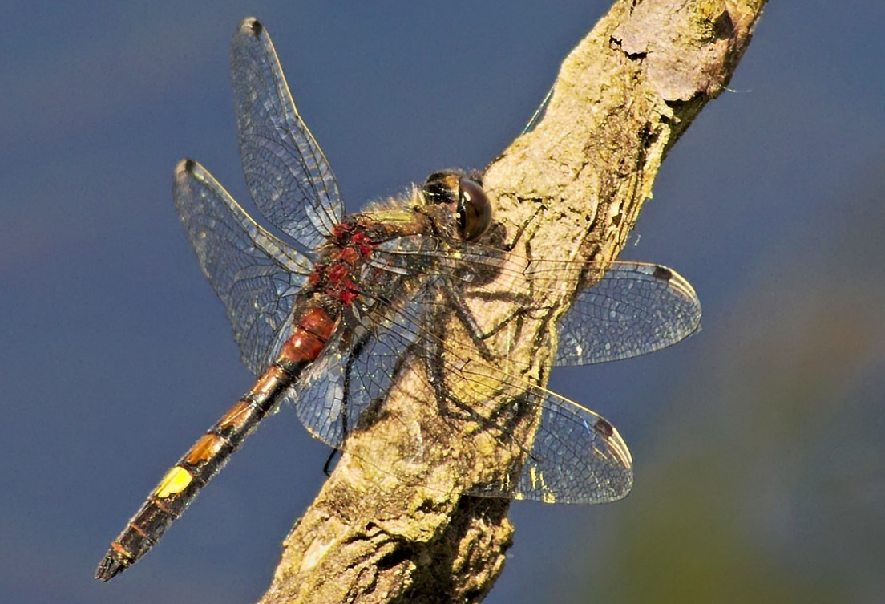
Slika 6. Veliki tresetar (Leucorrhinia pectoralis) (A. Eichler)
Nizinske poplavne šume Varoškog luga obiluju ptičjim vrstama. Posebna ornitološka vrijednost su ugrožene gnjezdarice – štekavac (Haliaeetus albicilla) i crna roda (Ciconia nigra), osjetljive (VU) vrste. Štekavac je najveća grabljivica panonskih nizinskih područja. Šumska staništa, i to uglavnom visoke krošnje hrasta i jasena, služe mu za gniježđenje, a hrani se na vodenim staništima. Na nacionalnoj razini procijenjeno je prisustvo od 135 do 165 parova štekavca (Mikuska, 2014). U skrovitim i mirnijim dijelovima starih šuma, na visokim stablima, gnijezdi se i selica crna roda, a plijen traži na vodenim staništima. Na nacionalnoj razini procijenjeno je prisustvo od 220 do 340 parova crne rode (Mikuska, 2013).
U Programu gospodarenja Hrvatskih šuma (Hrvatske šume d.o.o., 2022/a) navodi se i prisustvo značajnih kolonija crvenih šumskih mrava (Formica rufa L.), koji su važni za prirodnu borbu protiv nametnika. Od vodozemaca se navodi gatalinka (Hyla arborea L.), a od gmazova barska kornjača (Emys orbicularis L.).
Na području obuhvaćenom PU 049 od krupne divljači obitavaju jelen obični (Cervus elaphus), srna obična (Capreolus capreolus) i svinja divlja (Sus scrofa), a od sitne divljači jazavac (Meles meles), divlja mačka (Felis silvestris), kuna bjelica (Martes foina), kuna zlatica (Martes martes), dabar (Castor fiber), zec obični (Lepus europaeus), lisica (Vulpes vulpes), čagalj (Canis aureus), tvor (Mustela putorius), fazan (Phasianus sp.), trčka (Perdix perdix), golub grivnjaš (Columba palumbus), divlja patka (Anas platyrhynchos), siva vrana (Corvus corone cornix), gačac (Corvus frugilegus), svraka (Pica pica) i šojka (Garrulus glandarius) (Martinuš, 2020).

Korištenje područja

Posjećivanje
Prema saznanjima s dioničke radionice, područje obuhvaćeno PU 049 nije značajnije posjećeno. Za posjet se ne naplaćuje ulaz niti je potrebna najava, no ulaz u PR Varoški lug ograničen je za vozila, tj. postavljena je rampa koja je otključana radnim danom.
Na području se nalazi 8 km duga „Staza prijateljstva s prirodom – Varoški lug“ sa sedam poučnih tabli koje posjetitelje educiraju o vrijednostima Varoškog luga. Stazu je, kao jednu od prvih u Hrvatskoj, 2001. godine postavila Šumarija Vrbovec, no danas je uglavnom neprohodna, budući da se od postavljanja nije održavala. Osim toga, posjetitelji mogu uživati u prirodi i s nekoliko osmatračnica. U jugoistočnom dijelu područja smještena je lugarnica s malim parkom (arboretumom) koji ima edukativnu i rekreacijsku funkciju. Tamo uz autohtone vrste ima i nekoliko vrsta egzotičnih biljaka: močvarni taksodij (Taxodium distichum (L.) Rich.), grčka jela (Abies cephalonica Loud.), gorostasna jela (Abies grandis (Douglas ex D. Don) Lindley), zelena duglazija (Pseudotsuga menziesii var. menziesii), golema tuja (Thuja plicata Donn ex D.Don), virđinijska borovica (Juniperus virginiana L.), ginko (Ginkgo biloba L.), američki tulipovac (Liriodendron tulipifera L.), Thunbergova žutika (Berberis thunbergii DC), Julijanina žutika (Berberis julianae Schneid), kineski javor (Acer ginnala Maxim.), trnoviti glogovac (Pyracantha coccinea M. Roem.), japanska suručica (Spirea japonica L.f.), šumska kozja krv (Lonicera pericymenum L.), crveni hrast (Quercus rubra L.) i dr. (Hrvatske šume d.o.o., 2022/a).
Varoški lug uglavnom se posjećuje vikendom, većinom od strane gljivara, a rjeđe za šetnju šumom. JU Zeleni prsten Zagrebačke županije u suradnji s Hrvatskim šumama, Lovačkim društvom „Golub“ Dubrava i obrazovnim institucijama organizira edukacijske programe poput „Mladih čuvara prirode“ i druge edukacijske sadržaje po potrebi. Lovačko društvo „Golub“ redovito provodi i druge edukacije za djecu školske dobi na području.

Drugi oblici korištenja
Područje obuhvaćeno PU 049 većinski je pokriveno šumom, a manji udio zauzimaju poljoprivredna zemljišta, vodene površine i prometnice.
Područje se nalazi unutar GJ Varoški lug. Šumama u državnom vlasništvu na području Varoškog luga upravljaju Hrvatske šume d.o.o., Uprava šuma Podružnica Bjelovar, Šumarija Vrbovec, a njima se gospodari na temelju šumskogospodarskih planova i prema standardima FSC certifikata. PRŠV Varoški lug – šuma obuhvaća odsjeke 14b, 14c, 16a i 16b. Tijekom 2022. godine izrađen je Program zaštite, njege i obnove šuma Posebnog rezervata šumske vegetacije Varoški lug za razdoblje od 1. 1. 2022. do 31. 12. 2031. godine i sastavni je dio Programa gospodarenja gospodarskom jedinicom Varoški lug s planom upravljanja područjem ekološke mreže.
Poljoprivredne površine većinski su u privatnom vlasništvu, a uglavnom se koriste kao oranice i livade (DGU, 2022).
Sukladno Zakonu o lovstvu (NN 99/18, 32/19, 32/20), u posebnom zoološkom rezervatu zabranjeno je ustanovljivanje lovišta. U rezervatu je svejedno moguća provedba lovnih aktivnosti u skladu s Programom zaštite divljači, ako se takav dokument izradi i usvoji. Program zaštite divljači je planski akt na temelju kojeg se divljač štiti na zemljištu na kojem se lovište ne smije ustanoviti. Prvi takav dokument izrađen je 2010. godine (Krapinec, 2010), a vrijedio je do 2020. godine. Trenutno je na snazi Program zaštite divljači za Posebni zoološki rezervat Varoški lug s važenjem do 31. ožujka 2030. godine (Martinuš, 2020). Provedba Programa zaštite divljači povjerena je LD „Golub“ Dubrava.
Ovaj akt predviđa mogućnost redukcijskog ili sanitarnog odstrjela. To je posebice značajno jer Varoški lug predstavlja svojevrsnu enklavu u kojoj se jelenska divljač i divlje svinje sklanjaju u određenom dijelu godine, ali i koridor u migraciji krupne divljači. Istočni dio rezervata naslanja se na privatne poljoprivredne površine, a divljač povremeno radi štetu na poljoprivrednim površinama unutar i izvan rezervata. Pritom je važno istaknuti da na području rezervata nije dozvoljena izgradnja hranilišta kao ni prihranjivanje bilo kojom vrstom hrane. Jedan od razloga provedbe redukcijskog odstrjela je upravo zaštita okolnih poljoprivrednih površina, ali i zaštita mladih šumskih sastojina od šteta (Martinuš, 2020).
Područje je okruženo s nekoliko lovišta, a to su: zajedničko otvoreno lovište I/153 „Berek – Gusaki“ (lovoovlaštenik LD „Vepar“ Poljana); zajedničko otvoreno lovište I/160 „Varoška“ (lovoovlaštenik LD „Golub“ Dubrava); zajedničko otvoreno lovište VII/203 „Cerik – Glogovnica“ (lovoovlaštenik LD „Ćuk“ Cerina); državno otvoreno lovište I/9 „MARČA“ (lovoovlaštenik LU „Marča“ Velika Gorica) te zajedničko otvoreno lovište I/168 „Kloštar – Ivanić“ (lovoovlaštenik LD „Srndać“ Kloštar Ivanić) (Martinuš, 2020; Ministarstvo poljoprivrede, 2023).
Vodotocima na području upravljaju Hrvatske vode, Vodnogospodarski odjel za srednju i donju Savu i Vodnogospodarska ispostava za mali sliv Česma – Glogovnica (Hrvatske vode, 2023).

UPRAVLJANJE

Vizija

Varoški lug je očuvana poplavna šuma s brojnim rukavcima, mrtvajama, barama i bogatim životinjskim svijetom. Područje je dobro istraženo i ostvareni su preduvjeti za edukaciju posjetitelja o važnosti očuvanja prirodnih vrijednosti.

Tema A. Očuvanje prirodnih vrijednosti područja

Evaluacija stanja
Prema inicijalnoj procjeni stanja ciljnih stanišnih tipova iz SDF obrasca, oba tipa poplavnih šuma su dobro očuvana (ocjena B), dok su subatlantske hrastove i hrastovo-grabove šume u izvrsnom stanju očuvanosti (ocjena A) (MINGOR, ZZOP, 2022). Na razini kontinentalne biogeografske regije, stanje očuvanosti stanišnog tipa Aluvijalne šume ocijenjeno je kao povoljno (FV), dok je za druga dva staništa tipa, Poplavne miješane šume i Subatlantske i srednjoeuropske hrastove i hrastovo-grabove šume, stanje ocijenjeno kao nepovoljno – loše (U2) (Tablica 6) (EEA, 2023).
Procjena Hrvatskih šuma iz Programa gospodarenja za Varoški lug daje konkretnije podatke o ciljnim stanišnim tipovima. Tako je za ciljni stanišni tip Aluvijalne šume navedeno da su sastojine dobrog uzrasta i kvalitete, iako je u zapadnom dijelu primijećeno pojedinačno sušenje jasena, vjerojatno zbog prisustva invazivne gljive Hymenoscyphus fraxineus (Chalara fraxinea), porijeklom iz Azije. Po dobnoj strukturi, najveći dio sastojina ciljnog stanišnog tipa pripada III. dobnom razredu (od 20 do 40 godina starosti), a najzastupljenija vrsta drveća je crna joha s udjelom od 71,82 % u odnosu na cjelokupnu zalihu ciljnog stanišnog tipa. Postotni udio poljskog jasena iznosi 15,08 %, hrasta lužnjaka 5,40 %, dok sve ostale vrste sudjeluju sa 7,7 % u omjeru smjese ciljnog stanišnog tipa. Ciljni stanišni tip Poplavne miješane šume ima stabilne sastojine s razvijenim slojem grmlja i prizemnog raslinja. U ovom ciljnom stanišnom tipu zastupljeni su svi dobni razredi, a najveći dio sastojina ciljnog stanišnog tipa pripada IV., V. i VII. dobnom razredu (od 60 do 100 godina te od 120 do 140 godina). Najzastupljenija vrsta drveća je hrast lužnjak s udjelom od 72,35 % u odnosu na cjelokupnu zalihu ciljnog stanišnog tipa. Postotni udio poljskog jasena iznosi 12,35 %, crne johe 6,49 %, običnoga graba 6,28 %, dok sve ostale vrste sudjeluju s 2,57 % u omjeru smjese ciljnog stanišnog tipa. Sastojine ciljnog stanišnog tipa Subatlantske i srednjoeuropske hrastove i hrastovo-grabove šume su stabilne, s razvijenom podstojnom etažom i rijetkom korovskom vegetacijom, a tlo je uglavnom prekriveno listincem. U ovom ciljnom stanišnom tipu zastupljeni su svi dobni razredi. Najzastupljenija vrsta drveća je hrast lužnjak s udjelom od 70,90 % u odnosu na cjelokupnu zalihu ciljnog stanišnog tipa. Postotni udio običnoga graba iznosi 18,45 %, crne johe 4,13 %, poljskog jasena 3,88 %, dok sve ostale vrste sudjeluju s 2,64 % u omjeru smjese ciljnog stanišnog tipa. U sva tri ciljna stanišna tipa, osim zavičajnih vrsta drveća, prisutne su i strane te potencijalno invazivne vrste američki bijeli jasen (Fraxinus americana L.) i pensilvanijski jasen (Fraxinus pennsylvanica Marshall). Drvna zaliha mu je 873 m³, a u idućem gospodarskom polurazdoblju planira se sječa 78 m³ ove vrste. Dugoročni plan je sve strane vrste stabala postupno zamijeniti zavičajnim vrstama. Treba naglasiti i da se u Programu gospodarenja za Varoški lug navodi da se fitocenološki podaci temelje na terenskim podacima koji su prikupljani početkom 1990-ih godina (Hrvatske šume d.o.o., 2022/a). S obzirom na to da je prošlo oko 30 godina od zadnjih detaljnih istraživanja, poželjna je provedba novih istraživanja kako bi se utvrdile možebitne promjene u zajednicama.
Ciljni stanišni tipovi međusobno su isprepleteni i čine jednu cjelinu, a glavnu ugrozu im predstavlja smanjenje razine podzemnih i poplavnih voda uzrokovano hidroregulacijom rijeke Glogovnice i odvodnjom poplavnih i oborinskih voda gustom mrežom kanala, zbog čega je došlo do narušavanja zdravstvenog stanja šuma. Pritom je ocijenjeno da je fauna posebnog zoološkog rezervata jednako ugrožena kao i vegetacija jer je isušivanjem bara i starog korita rijeke Glogovnice smanjen prostor za obitavanje ptica močvarica (Hrvatske šume d.o.o., 2022/a; Hrvatske šume d.o.o., 2022/b). Prema navodima dionika, Hrvatski šumarski institut iz Jastrebarskog mjeri razinu podzemnih voda te su u zadnjih nekoliko godina morali pomicati piezometre na dubinu od 7 m (u odnosu na dotadašnja 4 m) zbog snižavanja razine podzemnih voda. No, dionici navode da je danas šuma u boljem stanju nego prije 40-ak godina. Iako su tada podzemne vode počele padati i puno lužnjaka se sušilo, mlada stabla su se prilagodila i danas su u dobrom stanju. Kako bi se smanjili negativni utjecaji na samu šumu, izgrađene su pregrade na odvodnim kanalima kako bi se poplavna voda što duže zadržala u sastojinama. Nastavak postavljanja takvih pregrada predložen je na dioničkoj radionici kao jedna od strategija daljnjeg upravljanja.
Iako je za većinu područja (595,65 ha) GJ Varoški lug procijenjena mala opasnost od požara (IV. stupanj opasnosti), a za ostatak površine područja (239,89 ha) umjerena opasnost (III. stupanj opasnosti), treba istaknuti da je na dijelu odsjeka 7a, koji je mlada sastojina hrasta lužnjaka starosti 9 godina, u prethodnom gospodarskom polurazdoblju izbio šumski požar na površini 15 ha i uništio mladu sastojinu. Opožarenu površinu Hrvatske šume planiraju sanirati sadnjom sadnica hrasta lužnjaka (Hrvatske šume d.o.o., 2022/a).
U prilog dobroj očuvanosti šumskih staništa na području ide i značajna prisutnost saproksilnih kornjaša. Udruga Hyla je 2021. godine provela istraživanje i evaluaciju pogodnih staništa zaštićenih i ugroženih saproksilnih kornjaša u zaštićenim šumskim područjima Zagrebačke županije (Lauš i sur., 2021). U Varoškom lugu, područje istraživanja bilo je ograničeno na PR šumske vegetacije. Prema količini mrtvog drveta i vrstama stabala, PRŠV Varoški lug – šuma je šuma bogata raznolikošću, a istraživanjem je zabilježena 31 vrsta saproksilnih kornjaša. U kratkom razdoblju istraživanja, zabilježen je iznimno velik broj jedinki hrastove strizibube (Cerambyx cerdo). Od Natura 2000 kvalifikacijskih vrsta, zabilježeni su i jelenci (Lucanus cervus) kojima za razvoj odgovara veća količina mrtvog drveta prisutna na ovom području (Lauš i sur., 2021).
Iako za ciljnu vrstu velikog tresetara nema mnogo podataka, stanje očuvanosti njegovog staništa, prema SDF obrascu i na temelju najbolje stručne procjene, ocijenjeno je kao dobro (ocjena B) te se može zaključiti da područje udovoljava ekološkim zahtjevima ciljne vrste (MINGOR, ZZOP, 2022). Na razini kontinentalne biogeografske regije, stanje očuvanosti ove vrste je nepoznato (XX) (Tablica 7) (EEA, 2023). Kao vjerojatno najpogodnije stanište ove vrste na području Varoškog luga prepoznata je bara koju je 1987. godine izgradila šumarija Vrbovec te okolno zamočvareno područje (Hrvatske šume d.o.o., 2022/a).
JU Zeleni prsten Zagrebačke županije provela je 2020. godine osnovno istraživanje ptica gnjezdarica u PZR Varoški lug (Basrek, 2020). Istraživanjem je zabilježeno ukupno 38 vrsta ptica, od čega njih 25 ima status strogo zaštićene vrste. Ukupno šest vrsta nalazi se na dodatku I Direktive o pticama, odnosno kvalifikacijske su vrste za proglašenje ekološke mreže Natura 2000. Posebno treba istaknuti nalaz gnijezda štekavca (Haliaeetus albicilla), iako s nepoznatim uspjehom gniježđenja. Zabilježene su i jedinke škanjca osaša (Pernis apivorus), za kojeg nije jasno utvrđeno kako koristi ovo područje, pupavca (Upupa epops), kojeg sve rjeđe nalazimo u šumama kontinentalne Hrvatske, te žutog voljića (Hippolais icterina), za kojeg također nije jasno utvrđen status gniježđenja. Prema riječima lovaca koji su svakodnevno u obilasku ovog područja, u Varoškom lugu gnijezdi se i crna roda (Ciconia nigra), ali je u 2020. promijenila lokaciju gnijezda pa nije zabilježena tijekom istraživanja. Orao kliktaš (Clanga pomarina) nije zabilježen istraživanjem provedenim 2020. godine, iako je 2015. opažen na rubu Varoškog luga, prema naseljima Poljana i Poljanski lug. Osim štekavca i škanjca osaša, od Natura 2000 kvalifikacijskih vrsta zabilježene su još i djetlovke crna žuna (Dryocopus martius), siva žuna (Picus canus) i crvenoglavi djetlić (Leiopicus medius) te bjelovrata muharica (Ficedula albicollis) od vrapčarki (Basrek, 2020).
Broj i tip zabilježenih vrsta ptica ovim istraživanjem ukazuju na to da se radi o gospodarenoj šumi u kojoj su do određene mjere narušeni prirodni procesi. U prilog tome govori da su u zadnjih nekoliko desetljeća s područja nestale neke vrste zbog kojih je područje proglašeno, a prvenstveno zlatovrana i ptice močvarice (Basrek, 2020). Razlog nestanka zlatovrane ne leži nužno samo u uvjetima u šumskom staništu, već može biti i posljedica uvjeta na okolnim poljoprivrednim površinama. Nestanak ptica močvarica mogao bi biti posljedica snižavanja razina podzemnih i nadzemnih voda u šumi. Treba napomenuti da su Natura 2000 kvalifikacijske vrste crna žuna i štekavac zabilježene samo unutar granica PRŠV u kojem vladaju uvjeti sličniji prirodnima, dok u ostalim dijelovima istraživanog područja nalazimo malu količinu mrtvog drveta o kojem ovise mnoge vrste ptica i kukaca. Stara i odumiruća stabla preduvjet su za nastanak duplji o kojima ovise zlatovrana, djetlovke, sove, ali i druge vrste i skupine ptica (Basrek, 2020). Prema ocjenama iz nacionalnih programa monitoringa štekavca, crne rode i orla kliktaša, najznačajniji pritisak za šumske vrste ptica predstavlja degradacija staništa vezana uz šumarske aktivnosti, posebno sječa i uklanjanje starih stabala, kao i općenito uznemiravanje uslijed šumarskih aktivnosti i lova (Mikuska, 2013, 2014; Tomik, 2014).
Brojnost divljači od 2010. godine prati LD „Golub“ Dubrava, a prema zadnjim dostupnim podacima iz 2020. godine, utvrđena je sljedeća brojnost krupne divljači: jelen obični – 23 grla, srna obična – 62 grla i svinja divlja – 32 grla. Aktualnim programom zaštite divljači, gospodarski kapacitet staništa procijenjen je na 18 grla za jelena običnog, 54 grla za srnu običnu te 30 grla za svinju divlju. Daje se preporuka za redukcijski odstrel (naročito divlje svinje) u slučaju većeg brojnog stanja te ako nastupe štete većeg opsega na poljoprivrednim površinama i šumskim sastojinama. Eventualni odobreni odstrjel može se provoditi samo uz dopuštenje Ministarstva nadležnog za poslove zaštite prirode i u skladu sa Zakonom o lovstvu i podzakonskim aktima, pri čemu se osobito ističe Pravilnik o označavanju krupne divljači evidencijskim markicama. U razdoblju od 2010. do 2020. godine provođen je samo redukcijski odstrjel divlje svinje pri čemu je ukupno izlučeno 198 jedinki (Martinuš, 2020).
Od drugih važnih vrsta, na području su zabilježeni dabar i vidra te velik broj šišmiša, čije će praćenje kroz naredno razdoblje doprinijeti utvrđivanju stanja šumskih stanišnih tipova. Hrvatske šume će u sklopu održavanja šumske prometne infrastrukture izgrađivati i redovito održavati propuste koji mogu služiti kao prijelazni koridori vodozemaca.

Opći cilj
Varoški lug je u povoljnom stanju očuvanosti.

Posebni cilj
U Varoškom lugu očuvani su ciljni šumski stanišni tipovi te uz njih vezane rijetke i ugrožene vrste.

Pokazatelji postizanja posebnog cilja
- Očuvano 430 ha postojeće površine ciljnog stanišnog tipa 9160 Subatlantske i srednjoeuropske hrastove i hrastovo-grabove šume Carpinion betuli.
- Očuvano 90 ha postojeće površine prioritetnog ciljnog stanišnog tipa 91E0* Aluvijalne šume (Alno-Padion, Alnion incanae, Salicion albae).
- Očuvano 270 ha postojeće površine ciljnog stanišnog tipa 91F0 Poplavne miješane šume Quercus robur, Ulmus laevis, Ulmus minor, Fraxinus excelsior ili Fraxinus angustifolia.
- Očuvano 10 ha pogodnih staništa za ciljnu vrstu veliki tresetar (Leucorrhinia pectoralis).
      - Očuvano stanište rijetkih, ugroženih i strogo zaštićenih životinjskih vrsta.

Aktivnosti teme A
KOD | AKTIVNOSTI | POKAZATELJI | PRIORITET | SURADNICI | 2023 | 2024 | 2025 | 2026 | 2027 | 2028 | 2029 | 2030 | 2031 | 2032 | TROŠAK (€)
A1 | Surađivati s Hrvatskim šumama na redovnom praćenju stanja ciljnih stanišnih tipova 9160 Subatlantske i srednjoeuropske hrastove i hrastovo-grabove šume, 91E0* Aluvijalne šume i 91F0 Poplavne miješane šume. | Uspostavljen protokol za praćenje.  Izvješća o provedenom praćenju stanja s georeferenciranim podacima o rasprostranjenosti, kvaliteti i veličini staništa, procjenom očuvanosti te preporukama za daljnje upravljanje. | 1 | HŠ |  |  |  |  |  |  |  |  |  |  | 10.000,00
A2 | Uspostaviti i redovito provoditi praćenje stanja ciljne vrste veliki tresetar. | Uspostavljen protokol za praćenje. Izvješća o provedenom praćenju stanja s georeferenciranim podacima o brojnosti jedinki, rasprostranjenosti, kvaliteti i veličini staništa za vrstu, procjenom očuvanosti te preporukama za daljnje upravljanje. | 1 | Vanjski suradnici |  |  |  |  |  |  |  |  |  |  | 5.000,00
A3 | Redovito provoditi praćenje stanja dabra i vidre. | Izvješća o provedenom praćenju stanja s georeferenciranim podacima o brojnosti jedinki, rasprostranjenosti, kvaliteti i veličini staništa za vrstu, procjenom očuvanosti te preporukama za daljnje upravljanje. | 2 | Vanjski suradnici, LD Golub Dubrava |  |  |  |  |  |  |  |  |  |  | 5.000,00
A4 | Redovito provoditi praćenje stanja ornitofaune, s naglaskom na grabljivice, dupljašice i močvarice. | Izvješća o provedenom praćenju stanja s georeferenciranim podacima o brojnosti jedinki, rasprostranjenosti, kvaliteti i veličini staništa za vrstu, procjenom očuvanosti te preporukama za daljnje upravljanje. | 1 |  |  |  |  |  |  |  |  |  |  |  | 5.000,00
A5 | Redovito provoditi praćenje stanja saproksilnih kornjaša i šišmiša. | Izvješća o provedenom praćenju stanja s georeferenciranim podacima o brojnosti jedinki, rasprostranjenosti, kvaliteti i veličini staništa za vrstu, procjenom očuvanosti te preporukama za daljnje upravljanje. | 2 | Vanjski suradnici, HŠ |  |  |  |  |  |  |  |  |  |  | 6.000,00
A6 | Prilikom redovnog obilaska terena, bilježiti nalaze strogo zaštićenih i ugroženih vrsta na području. | Podaci su uneseni u bazu JU. | 1 |  |  |  |  |  |  |  |  |  |  |  | 0,00
A7 | Redovito tražiti od lovoovlaštenika u okolici podatke o uočenim rijetkim i ugroženim vrstama, koje godišnje dostavljaju Ministarstvu poljoprivrede. | Broj komunikacija godišnje (minimalno jedna).  Podaci su uneseni u bazu JU. | 1 | LD Golub Dubrava, MP (Sektor lovstva) |  |  |  |  |  |  |  |  |  |  | 0,00
A8 | U suradnji s Hrvatskim šumarskim institutom, nastaviti pratiti količinu oborina i razinu podzemnih voda. | Izvješća o praćenju stanja s preporukama za prilagodbu upravljanja. | 1 | HŠI Jastrebarsko |  |  |  |  |  |  |  |  |  |  | 5.000,00
A9 | Podupirati inicijative za provedbu istraživanja, praćenja stanja i razvoj projekata očuvanja važnih vrsta posebnog zoološkog rezervata. | Izvješća o provedenim istraživanjima i praćenjima stanja.  Broj ostvarenih suradnji na razvoju i provedbi projekata.  Podaci su uneseni u bazu JU. | 3 | Vanjski suradnici |  |  |  |  |  |  |  |  |  |  | 5.000,00
A10 | Surađivati s Hrvatskim šumama na provedbi Programa zaštite, njege i obnove šuma PRŠV Varoški lug – šuma i Programa gospodarenja gospodarskom jedinicom Varoški lug s planom upravljanja područjem ekološke mreže. | Evidencija provedbe Programa zaštite, njege i obnove šuma.  Evidencija provedbe Programa gospodarenja.  Podaci su uneseni u bazu JU. | 1 | HŠ |  |  |  |  |  |  |  |  |  |  | 0,00
A11 | Surađivati s Hrvatskim vodama kroz obilaske terena (lokacija) i utvrđivanje potrebnih mjera očuvanja i zaštite prirode, prilikom ažuriranja i provedbe programa redovnog održavanja voda. | Broj odrađenih terena i suradnji vezano uz područje EM (minimalno jednom godišnje).  Podaci su uneseni u bazu JU. | 1 | HV |  |  |  |  |  |  |  |  |  |  | 0,00
A12 | Surađivati na provedbi Programa zaštite divljači. | Broj odrađenih terena i suradnji vezano uz područje EM (minimalno jednom godišnje).  Evidencija provedbe Programa zaštite divljači.  Podaci su uneseni u bazu JU. | 1 | LD Golub Dubrava |  |  |  |  |  |  |  |  |  |  | 0,00
A13 | U suradnji s Hrvatskim šumama i Hrvatskim vodama, odabrati optimalan način unaprjeđenja stanišnih uvjeta vezanih uz hidrološki režim u području. | Broj održanih sastanaka glavnih  partnera u provedbi aktivnosti s  ciljem definiranja optimalnog rješenja (minimalno jedan).  Odabrano je optimalno rješenje i izrađen idejni projekt. | 1 | HŠ, HŠI, HV |  |  |  |  |  |  |  |  |  |  | 15.000,00
A14 | Sukladno idejnom projektu za unaprjeđenje stanišnih uvjeta vezanih uz hidrološki režim, ishoditi sve potrebne dozvole i dokumentaciju za provedbu projekta. | Ishođene su sve potrebne dozvole i dokumentacija za provedbu projekta. | 1 | HŠ, HŠI, HV |  |  |  |  |  |  |  |  |  |  | 15.000,00
A15 | U suradnji s Hrvatskim šumama i Hrvatskim vodama, provesti projekt restauracije s ciljem unaprjeđenja stanišnih uvjeta vezanih uz hidrološki režim u području. | Broj održanih sastanaka s partnerima (minimalno jedan).  Proveden projekt restauracije. | 1 | HŠ, HŠI, HV |  |  |  |  |  |  |  |  |  |  | 0,00
A16 | Prilikom izgradnje/održavanja šumske infrastrukture, zagovarati osiguravanje nesmetanog protjecanja vode. | Broj održanih sastanaka s HŠ vezanih uz izgradnju šumske infrastrukture. | 1 | HŠ |  |  |  |  |  |  |  |  |  |  | 0,00
A17 | Prilikom redovnog nadzora, provjeravati poštivanje propisanih mjera očuvanja ciljnih vrsta i stanišnih tipova, zabilježiti eventualna kršenja te o tome izvještavati nadležne institucije i inspekciju. | Broj obilazaka terena godišnje (minimalno jednom u 6 mjeseci).  Ispunjeno terensko izvješće ili/i zapisnik o provedenom nadzoru.  Broj podignutih prekršajnih naloga ili kaznenih prijedloga.  Evidencija o broju riješenih slučajeva. | 1 | DIRH |  |  |  |  |  |  |  |  |  |  | 0,00

Tema B. Posjećivanje, edukacija i interpretacija

Evaluacija stanja
Na području obuhvaćenom PU 049 nema uspostavljenog praćenja broja posjetitelja, no dojam JU i dionika je da posjećenost nije prevelika. Uglavnom se radi o organiziranim školskim grupama koje dolaze na područje u sklopu terenskih nastava, škole u prirodi ili drugih edukacijskih programa, a manji dio individualnih posjetitelja dolazi vikendom. JU u suradnji s Hrvatskim šumama, Lovačkim društvom „Golub“ iz Dubrave i Fakultetom šumarstva i drvne tehnologije Sveučilišta u Zagrebu provodi edukacijski program „Mladi čuvari prirode“, kako na ovom području, tako i na području drugih zaštićenih područja.
Budući da područje nije pretjerano posjećeno, zasad nisu uočeni negativni utjecaji posjećivanja na njegove vrijednosti. No, kao potencijalnu ugrozu dionici izdvajaju sve veći broj vozača četverocikala (eng. quadova) na području. Pritom se radi o pojedincima, ne o organiziranim turama.
Najava grupa posjetitelja trenutno nije obvezna, no takvu obvezu moguće je uvesti u slučaju povećanja interesa za posjećivanje, čime bi se pojačao nadzor i povećali izgledi za poštivanje propisanih pravila ponašanja. Za provođenje turističkih djelatnosti u zaštićenom području zasad nije bilo interesa, no ako se pokaže potrebnim, JU takve djelatnosti može regulirati putem izdavanja koncesijskih odobrenja.
Postojeća poučna staza više nije prohodna, a niti sigurna za posjetitelje, budući da prolazi kroz PRŠV gdje postoji mogućnost pada stabala i grana. JU i dionici područja se slažu da bi ju trebalo ponovno trasirati kako bi postala sigurnija za provedbu edukacijskih aktivnosti. Također, uz cestu po obodu PRŠV može doći do pada starih drveća te je potrebno surađivati s Hrvatskim šumama na rješavanju ovog problema.
Kako je jedan od ciljeva JU edukacija i razvijanje svijesti o zaštiti prirode, u narednom bi razdoblju trebalo još više poraditi na suradnji s drugim dionicima prostora u smislu razvijanja i provedbe novih edukacijskih programa.

Opći cilj
Varoški lug pruža posjetiteljima nezaboravan doživljaj i iskustvo učenja o prirodi.

Posebni cilj
U Varoškom lugu osigurani su preduvjeti za kvalitetan i potpun doživljaj područja.

Pokazatelji postizanja posebnog cilja
- Posjetiteljska infrastruktura u dobrom je stanju, sigurna za posjetitelje i pruža željeni doživljaj.
- Broj i raznolikost edukacijskih programa u ponudi JU raste u odnosu na 2022. godinu.

Aktivnosti teme B
KOD | AKTIVNOSTI | POKAZATELJI | PRIORITET | SURADNICI | 2023 | 2024 | 2025 | 2026 | 2027 | 2028 | 2029 | 2030 | 2031 | 2032 | TROŠAK (€)
B1 | Postaviti i redovno održavati informativne table s preporukama i pravilima ponašanja na području. | Broj postavljenih informativnih tabli (minimalno jedna).  Informativne table u dobrom su stanju. | 1 | HŠ, LD Golub Dubrava |  |  |  |  |  |  |  |  |  |  | 3.000,00
B2 | Ovisno o iskazanom interesu i mogućnostima, osmisliti novu poučnu stazu te osigurati njezino postavljanje kroz prijavu projekta na odgovarajući poziv za financiranje. | Poučna staza je osmišljena.  Poučna staza je izrađena.  Poučna staza je u dobrom stanju. | 2 | HŠ, LD Golub Dubrava |  |  |  |  |  |  |  |  |  |  | 5.000,00
B3 | Surađivati s Hrvatskim šumama na identifikaciji potencijalno opasnih pojedinačnih stabala i ishođenju potrebnih dozvola za njihovo uklanjanje uz cestu po obodu PRŠV radi sigurnosti. | Broj ostvarenih komunikacija godišnje.  Broj zajedničkih obilazaka godišnje (minimalno jedan). | 1 | HŠ |  |  |  |  |  |  |  |  |  |  | 0,00
B4 | Nastaviti razvijati i provoditi edukacijske programe posjeta Varoškom lugu za učenike osnovnih škola u suradnji sa školama iz Zagrebačke županije. | Broj razvijenih programa (minimalno jedan).  Broj provedenih programa godišnje (minimalno jedan).  Broj učenika koji su sudjelovali u programu godišnje. | 1 | OŠ |  |  |  |  |  |  |  |  |  |  | 3.000,00
B5 | Nastaviti suradnju sa Šumarijom Vrbovec i Lovačkim društvom Golub na provedbi edukacijskih programa za djecu školske dobi. | Broj provedenih programa godišnje (minimalno jedan).  Broj učenika koji su sudjelovali u programu godišnje. | 1 | HŠ, LD Golub Dubrava, OŠ |  |  |  |  |  |  |  |  |  |  | 2.000,00
B6 | Nastaviti suradnju s Fakultetom šumarstva i drvne tehnologije i Prirodoslovno-matematičkim fakultetom vezano uz terensku nastavu koju obavljaju na području. | Broj sastanaka i komunikacija (minimalno jedna godišnje).  Broj terenskih sati. | 1 | FŠDT, PMF |  |  |  |  |  |  |  |  |  |  | 0,00
B7 | Razvijati edukacijske i informativne sadržaje s ciljem informiranja lokalnog stanovništvo i korisnika o području, njegovim vrijednostima, važnosti zaštite, ciljevima i mjerama očuvanja te obvezama i procedurama vezanima uz njegovo korištenje. | Broj provedenih edukacijskih i informativnih sadržaja (sastanaka, prezentacija, tribina, kampanja, događanja u prirodi i dr.) godišnje (minimalno jedan).  Broj objava na oglasnim pločama JLS i web stranici i/ili društvenim mrežama JU.  Broj objava u medijima. | 2 | JLS |  |  |  |  |  |  |  |  |  |  | 8.000,00

Tema C. Kapaciteti JU potrebni za upravljanje područjima

Evaluacija stanja
Osnovna trenutna snaga JU je njezin mali, ali dobro organiziran i vođen tim motiviranih i kompetentnih djelatnika. Tim strukovno pokriva razna područja, uključujući i zadovoljavajuću, kritično važnu stručnost vezanu uz poznavanje staništa i uz njih vezanih vrsta, vještine rada u GIS-u te AutoCAD-u, kao i znanja i vještine razvoja i provođenja projekata. Većina djelatnika ima prethodno iskustvo rada u drugim sektorima i institucijama, što značajno pomaže u uspostavi i osiguravanju brojnih suradničkih odnosa nužnih za rješavanje mnogih zadaća iz djelokruga JU. Kroz više od deset godina djelovanja JU te brojne projekte i aktivnosti (Prilog 6.3), tim se solidno upoznao s većinom područja nad kojima ima upravljačku nadležnost (Prilog 6.4). Redovno se uspijeva osigurati i stručno usavršavanje za djelatnike. Tim je dobro organiziran, s uspostavljenim radnim procesima i planiranjem, a ograničene resurse JU usmjerava na zadatke najvišeg prioriteta i na aktivnosti s multiplikativnim učinkom, što uključuje i pripremu i provedbu raznih projekata financiranih iz raspoloživih vanjskih izvora. Projekti se provode najčešće u suradnji s partnerskim institucijama, čime se osigurava i razmjena i uvećanje znanja i iskustava.
S druge strane, osjetan je značajan nedostatak kadrova pa i kompetencija. Trenutno je popunjeno osam od 11 radnih mjesta predviđenih aktualnim Pravilnikom o unutarnjem ustrojstvu i načinu rada JU iz 2020., odnosno Izmjenama i dopunama Pravilnika iz 2022. godine, a i predviđeni broj izvjesno nije dostatan, ukoliko se većim dijelom samostalno želi osigurati barem osnovno pokrivanje mandata JU u 24 ZP i 24 PEM kojima upravlja. Ambicija provedbe zahtjevnijih projekata i širenja osnovnog mandata u smjeru preuzimanja značajnije uloge u ukupnom zelenom razvoju prostora Zagrebačke županije zahtijevala bi jasno i dodatno jačanje. Vezano uz nedostajuće kompetencije, za mogućnost samostalnijeg obavljanja osnovnih zadaća tim bi trebalo pojačati stručnjacima za vrste i staništa. Također, zapošljavanje dodatne osobe zadužene za administrativno-financijske zadaće rasteretilo bi druge djelatnike kojima trenutno bavljenje tim zadaćama oduzima vrijeme koje bi mogli korisnije upotrijebiti za bavljenje stručnim poslovima iz svog osnovnog djelokruga. Konačno, s obzirom na broj, kompleksnost i prostorni raspored područja kojima se upravlja, potrebno je ojačati službu nadzora. Ustroj uglavnom zadovoljava, ali je potrebno imenovati stručnog voditelja, kako je predviđeno ZZP-om.
Interni akti JU redovno se ažuriraju i usklađuju s izmjenama zakonskog okvira i ustanovljenim upravljačkim potrebama JU. Osjetan nedostatak u prethodnom razdoblju bilo je nepostojanje planova upravljanja, ali i drugih dokumenata (npr. odluke o mjerama zaštite) kojima bi se pobliže reguliralo upravljanje pojedinim područjima. Ograničenje su i ovlasti koje ponekad nisu dovoljne za provedbu zadaća predviđenih Zakonom o zaštiti prirode i/ili za ispunjenje očekivanja dionika na terenu od JU koja upravlja zaštićenim područjima i koja je odgovorna za ispunjavanje utvrđenih ciljeva očuvanja.
JU ima na osnovnoj razini strukturiranu bazu znanja koja uključuje sva provedena istraživanja grupirana po skupinama, arhivirana i dostupna na serveru JU. Bila bi poželjna nadogradnja postojećeg sustava u smjeru uspostave baze podataka koja će omogućiti lakše povezivanje i analizu te učinkovitije korištenje prikupljenih podataka za redovno ažuriranje evaluacije stanja novo prikupljenim rezultatima praćenja i istraživanja i u konačnici osmišljavanje i provedbu moguće potrebnih prilagodbi u upravljanju.
Postojeći uredski prostor jedva zadovoljava potrebe s trenutnim nedostatnim brojem djelatnika, u kojem nedostaje i skladišnog prostora za opremu. S druge strane, raspoloživi vozni park (četiri automobila) zadovoljava trenutne potrebe, ali će kroz iduće desetogodišnje razdoblje biti potrebna dodatna ulaganja s obzirom na vijek trajanja postojećih vozila. JU raspolaže i s osnovnom opremom za praćenje stanja vrsta i staništa, u prvom redu ornitofaune. JU raspolaže i financijskim kapacitetima dostatnima za financiranje postojećeg pogona, sufinanciranje sudjelovanja na provođenim projektima te samostalno financiranje dijela potrebnih aktivnosti praćenja stanja, no nedovoljnim za financiranje ispunjenja svih zadaća JU na svim područjima kojima upravlja. JU trenutno ne raspolaže financijskim sredstvima i ljudskim kapacitetima za ostvarenje svih aktivnosti planiranih u ovom dokumentu, već se za njihovu provedbu većinski očekuju sredstva iz EU projekata.
Značajni element kapaciteta JU predstavlja i solidno razvijena suradnička mreža koja uključuje: stalne stručne suradnike za područja u kojima JU nema dovoljnu stručnost, suradničke mreže (ponajviše u okviru SavaParks Network), mreže lokalnih suradnika u područjima te ključne institucionalne suradnike (npr. Hrvatske vode, Hrvatske šume i dr.).
Glavni prostor za unaprjeđenje postoji u: uspostavi suradnje s kvalitetnim stručnjacima i za preostale skupine koje još nisu pokrivene, uspostavi suradnje s ključnim lokalnim dionicima u nekim područjima u kojima se u prethodnom razdoblju provodilo manje aktivnosti te u konkretiziranju suradnje na operativnoj razini s nekim ključnim institucionalnim dionicima, uključujući Hrvatske vode i Hrvatske šume. Kao značajna, trenutno nedovoljno korištena prilika, prepoznaje se razvoj volonterskih programa. Velik broj stanovnika u Zagrebačkoj županiji i Zagrebu podrazumijeva i veću vjerojatnost za pronalazak volontera s potrebnim predznanjima i interesom za djelovanje u zaštiti prirode.
Kao prilika se prepoznaje i trenutni strateški smjer i trendovi sve većeg prepoznavanja i uvažavanja značaja i vrijednosti očuvane prirode i razvoja u skladu s njom. Rastuća mogućnost prijave projekata na vanjske izvore financiranja već se koristi, a i planira se sve više koristiti za financiranje prioritetnih zadaća JU te za razvoj njezinih kapaciteta i u smislu kadrovskog jačanja (zaposlenicima na projektima) i za nabavu dodatne potrebne opreme. Pri tome se kao prijetnja prepoznaje mogućnost nepoklapanja programskih ciljeva financijskih izvora s upravljačkim prioritetima JU što bi za posljedicu imalo da JU, u nastojanju da osigura vanjsko financiranje, ionako nedostatne resurse umjesto na prioritetne teme „troši“ na teme koje su joj od sekundarnog značaja.
Javna ustanova područjima obuhvaćenima PU 049 upravlja od svog osnutka, dobro poznaje područje i ima dobru suradnju s drugim upravljačima, posebno s Hrvatskim šumama. Budući da se radi o području s čak dva posebna rezervata, priliku za jasnije definiranje mjera zaštite, očuvanja, unaprjeđenja i korištenja te upravljačkih zona zaštićenog područja JU ima kroz izradu Pravilnika o zaštiti i očuvanju.

Opći cilj
JU Zeleni prsten Zagrebačke županije uvažena je unutar Zagrebačke županije kao ključna stručna ustanova za zaštitu prirode na regionalnoj razini te je poželjan partner za razvoj i provedbu projekata koji doprinose očuvanju prirode.

Posebni cilj
JU Zeleni prsten Zagrebačke županije raspolaže svim potrebnim kadrovskim, organizacijskim i materijalnim kapacitetima i ovlastima za kvalitetno djelovanje i učinkovitu provedbu Plana upravljanja.

Pokazatelji postizanja posebnog cilja
- Interni akti i ovlasti JU u skladu su sa zakonskim obvezama i potrebama upravljanja.
- JU ima na raspolaganju djelatnike sa svim kompetencijama potrebnim za samostalnu realizaciju aktivnosti planiranih ovim PU.
- Postojeća znanja i informacije relevantne za upravljanje pohranjene su u baze podataka JU.
- Financijska sredstva na raspolaganju JU dostatna su za provedbu aktivnosti prioriteta 1 i 2 ovog PU.
- Broj ostvarenih suradnji JU s dionicima u području raste u odnosu na 2022. godinu.

Aktivnosti teme C
KOD | AKTIVNOSTI | POKAZATELJI | PRIORITET | SURADNICI | 2023 | 2024 | 2025 | 2026 | 2027 | 2028 | 2029 | 2030 | 2031 | 2032 | TROŠAK (€)
C1 | Nastaviti redovito usklađivati akte JU sa zakonodavnim aktima i potrebama upravljanja. | Dokumenti su usklađeni sa zakonodavnim aktima i potrebama upravljanja. | 1 | ZgŽ, MINGOR |  |  |  |  |  |  |  |  |  |  | 0,00
C2 | Zagovarati izmjenu ZZP-a i kaznenog zakona, sa svrhom povećanja ovlasti službe čuvara prirode. | Broj koordinacija s drugim JU (minimalno jedna).  Broj održanih sastanaka s MINGOR-om i drugim relevantnim institucijama (minimalno jedan).  Izmijenjeni zakonodavni okvir daje čuvarima prirode ovlasti potrebne za učinkovito postupanje u ZP i PEM. | 1 | Druge JU, MINGOR |  |  |  |  |  |  |  |  |  |  | 0,00
C3 | Uključivati se u javna savjetovanja o donošenju propisa vezanih uz područje rada JU. | Broj upućenih komentara i prijedloga JU.  Broj usvojenih prijedloga JU. | 1 | Druge JU, MINGOR, druga nadležna ministarstva |  |  |  |  |  |  |  |  |  |  | 0,00
C4 | Aktivno sudjelovati u svim procedurama izrada prostornih planova, planova korištenja prirodnih dobara i procjena utjecaja i ocjena prihvatljivosti zahvata i/ili planova s potencijalnim utjecajem na područje. | Broj planskih procedura relevantnih za predmetna područja u kojima je JU aktivno sudjelovala. | 1 | ZgŽ, MINGOR, MP (Sektor šumarstva), HŠ, JLS |  |  |  |  |  |  |  |  |  |  | 0,00
C5 | Izraditi prijedlog Pravilnika o zaštiti i očuvanju za PZR Varoški lug. | Izrađen prijedlog Pravilnika o zaštiti i očuvanju poslan u MINGOR na usvajanje. | 1 | MINGOR, vanjski suradnici |  |  |  |  |  |  |  |  |  |  | 5.000,00
C6 | Izraditi prijedlog Pravilnika o zaštiti i očuvanju za PRŠV Varoški lug – šuma. | Izrađen prijedlog Pravilnika o zaštiti i očuvanju poslan u MINGOR na usvajanje. | 1 | MINGOR, vanjski suradnici |  |  |  |  |  |  |  |  |  |  | 5.000,00
C7 | Izraditi Program zaštite divljači za PZR Varoški lug za razdoblje 2030. – 2040. | Izrađen i usvojen Program zaštite divljači. | 1 | MINGOR, vanjski suradnici |  |  |  |  |  |  |  |  |  |  | 1.000,00
C8 | Prema potrebi, provesti reviziju PU za Varoški lug. | Evaluacija provedbe PU i potrebe za revizijom.  Prema potrebi, provedena revizija PU. | 1 | ZgŽ, MINGOR |  |  |  |  |  |  |  |  |  |  | 1.000,00
C9 | Izraditi PU za Varoški lug za sljedeće plansko razdoblje. | Evaluacija provedbe starog PU.  Proveden proces izrade i izrađen novi PU. | 1 | ZgŽ, MINGOR, vanjski suradnici |  |  |  |  |  |  |  |  |  |  | 3.000,00
C10 | Sukladno Zakonu o zaštiti prirode, Zakonu o ustanovama i Statutu JU, imenovati stručnog voditelja u JU. | Imenovan stručni voditelj. | 1 | ZgŽ, MINGOR |  |  |  |  |  |  |  |  |  |  | 0,00
C11 | U okviru ukupnih ljudskih kapaciteta JU, osigurati ekvivalent 20 % radnog vremena djelatnika za potrebe provedbe ovog PU. | Osiguran potreban broj djelatnika za provedbu aktivnosti ovog PU. | 1 |  |  |  |  |  |  |  |  |  |  |  | 60.000,00
C12 | Uspostaviti i redovito ažurirati baze podataka JU na temelju aktivnosti praćenja stanja, istraživanja i nadzora u području. | Baze podataka JU redovno su ažurirane.  Evaluacije stanja po područjima ažurirane su temeljem prikupljenih novih informacija i uvida. | 1 |  |  |  |  |  |  |  |  |  |  |  | 4.000,00
C13 | Osigurati odgovarajući uredski prostor za potrebe rada JU. | JU raspolaže odgovarajućim uredskim prostorom za sve djelatnike. | 2 | ZgŽ |  |  |  |  |  |  |  |  |  |  | 13.000,00
C14 | Osigurati dodatna sredstva za trošak korištenja, održavanja i obnavljanja vozila i opreme potrebnih za provedbu aktivnosti ovog PU. | Vozila i oprema su na raspolaganju djelatnicima za provedbu aktivnosti PU. | 2 | ZgŽ, MINGOR |  |  |  |  |  |  |  |  |  |  | 6.000,00
C15 | Nastaviti razvijati komunikaciju i koordinaciju s Ministarstvom nadležnim za zaštitu prirode. | Broj održanih koordinacijskih sastanaka godišnje (minimalno jedan). | 1 | MINGOR |  |  |  |  |  |  |  |  |  |  | 0,00
C16 | Nastaviti razvijati mrežu partnerskih odnosa, razmjenu iskustava i dobrih praksi te suradnje s domaćim i stranim partnerskim institucijama. | Broj sudjelovanja na stručnim događanjima i studijskim putovanjima.  Broj suradničkih mreža u radu kojih JU aktivno sudjeluje. | 2 | Razne partnerske institucije |  |  |  |  |  |  |  |  |  |  | 4.000,00

Relacijska tablica
Tablica 4. Pregled nacrta ciljeva i mjera očuvanja ciljnih stanišnih tipova i ciljnih vrsta na području ekološke mreže (MINGOR, 2021) te pridruženih aktivnosti za provedbu mjera očuvanja i postizanje cilja očuvanja ciljne vrste i ciljnih stanišnih tipova na području EM obuhvaćenom PU 049
Pregled nacrta ciljeva i mjera očuvanja te pridruženih aktivnosti za ciljnu vrstu i stanišne tipove prema području ekološke mreže obuhvaćenom planom upravljanja
Hrvatski naziv  stanišnog tipa/vrste |  | Šifra  stanišnog tipa/ znanstveni naziv vrste |  | Cilj očuvanja | Mjere očuvanja | Kod  aktivnosti
 | Identifikacijski kod i naziv PEM: HR2000444 Varoški lug
 | Subatlantske i srednjoeuropske hrastove i hrastovo-grabove šume Carpinion betuli |  | 9160 | Očuvano 430 ha postojeće površine stanišnog tipa | Očuvati povoljan hidrološki režim (povoljna razina podzemne vode); | A11, A13, A14, A15
 |  |  | 9160 | Očuvano 430 ha postojeće površine stanišnog tipa | Očuvati biljne vrste karakteristične za stanišni tip; | A10
 |  |  | 9160 | Očuvano 430 ha postojeće površine stanišnog tipa | Popunjavanje ili pošumljavanje obavljati zavičajnim vrstama; | A10
 |  |  | 9160 | Očuvano 430 ha postojeće površine stanišnog tipa | U gospodarenju šumama, očuvati šumske čistine, odnosno livadne i pašnjačke površine unutar šumskih kompleksa; | A10
 |  |  | 9160 | Očuvano 430 ha postojeće površine stanišnog tipa | Za zaštitu šuma koristiti biološka i biotehnička sredstva, dok se kemijska mogu koristiti samo u slučajevima potencijalne veće štete kada nema odgovarajućeg biološkog ili biotehničkog sredstva; | A10
 |  |  | 9160 | Očuvano 430 ha postojeće površine stanišnog tipa | Ostale aktivnosti koje doprinose postizanju cilja očuvanja. | A1, A5,  A8, A17
 | Aluvijalne šume (Alno-Padion, Alnion incanae, Salicion albae) |  | 91E0* | Očuvano 90 ha postojeće površine stanišnog tipa | Osigurati povoljan hidrološki režim (povremeno plavljenje, visoka razina podzemne vode); | A11, A13, A14, A15
 |  |  | 91E0* | Očuvano 90 ha postojeće površine stanišnog tipa | Ne isušivati ili zatrpavati depresije obrasle šumicama i sastojinama crne johe; | A11, A13, A14, A15
 |  |  | 91E0* | Očuvano 90 ha postojeće površine stanišnog tipa | Pri izgradnje šumske infrastrukture, osigurati nesmetano protjecanje vode; | A16
 |  |  | 91E0* | Očuvano 90 ha postojeće površine stanišnog tipa | Očuvati biljne vrste karakteristične za stanišni tip; | A10
 |  |  | 91E0* | Očuvano 90 ha postojeće površine stanišnog tipa | Popunjavanje ili pošumljavanje obavljati zavičajnim vrstama; | A10
 |  |  | 91E0* | Očuvano 90 ha postojeće površine stanišnog tipa | Površine pod prirodnim šumama ne pretvarati u kulture hibridnih topola i stranih vrsta; | A10
 |  |  | 91E0* | Očuvano 90 ha postojeće površine stanišnog tipa | U gospodarenju šumama, očuvati šumske čistine, odnosno livadne i pašnjačke površine unutar šumskih kompleksa; | A10
 |  |  | 91E0* | Očuvano 90 ha postojeće površine stanišnog tipa | Za zaštitu šuma koristiti biološka i biotehnička sredstva, dok se kemijska mogu koristiti samo u slučajevima potencijalne veće štete kada nema odgovarajućeg biološkog ili biotehničkog sredstva; | A10
 |  |  | 91E0* | Očuvano 90 ha postojeće površine stanišnog tipa | Ostale aktivnosti koje doprinose postizanju cilja očuvanja. | A1, A5,  A8, A17
 | Poplavne miješane šume Quercus robur, Ulmus laevis, Ulmus minor, Fraxinus excelsior ili Fraxinus angustifolia |  | 91F0 | Očuvano 270 ha postojeće površine stanišnog tipa | Osigurati povoljan hidrološki režim (povremeno plavljenje, visoka razina podzemne vode); | A11, A13, A14, A15
 |  |  | 91F0 | Očuvano 270 ha postojeće površine stanišnog tipa | Prilikom izgradnje šumskih cesta, osigurati nesmetano protjecanje vode; | A16
 |  |  | 91F0 | Očuvano 270 ha postojeće površine stanišnog tipa | Očuvati biljne vrste karakteristične za stanišni tip; | A10
 |  |  | 91F0 | Očuvano 270 ha postojeće površine stanišnog tipa | Popunjavanje ili pošumljavanje obavljati zavičajnim vrstama; | A10
 |  |  | 91F0 | Očuvano 270 ha postojeće površine stanišnog tipa | U gospodarenju šumama, očuvati šumske čistine odnosno livadne i pašnjačke površine unutar šumskih kompleksa; | A10
 |  |  | 91F0 | Očuvano 270 ha postojeće površine stanišnog tipa | Za zaštitu šuma koristiti biološka i biotehnička sredstva, dok se kemijska mogu koristiti samo u slučajevima potencijalne veće štete kada nema odgovarajućeg biološkog ili biotehničkog sredstva; | A10
 |  |  | 91F0 | Očuvano 270 ha postojeće površine stanišnog tipa | Ostale aktivnosti koje doprinose postizanju cilja očuvanja. | A1, A5,  A8, A17
 | veliki tresetar |  | Leucorrhinia pectoralis | Očuvano 10 ha pogodnih staništa za vrstu (tresetišta, stajaće vode – stari rukavci, jezera i vrlo spore tekuće vode koji su obrasli vodenom i močvarnom vegetacijom) | Očuvati makrofitsku vegetaciju u starim rukavcima i depresijama; | A11, A13, A14, A15
 |  |  | Leucorrhinia pectoralis |  | Očuvati povoljne stanišne uvjete održavanjem kvalitete vode, povoljnog hidrološkog režima, strukture dna i obale te obalne vegetacije; | A11, A13, A14, A15
 |  |  | Leucorrhinia pectoralis |  | Ostale aktivnosti koje doprinose postizanju cilja očuvanja. | A2, A8, A17

ZONACIJA
Upravljačka zonacija za zaštićena područja obuhvaćena Planom upravljanja rađena je sukladno Smjernicama za planiranje upravljanja zaštićenim područjima i/ili područjima ekološke mreže (MINGOR, 2020) koje predviđaju tri glavne zone – u rasponu od zone gdje nije prisutan gotovo nikakav ljudski utjecaj pa do zone u kojoj prirodni prostor može biti znatno izmijenjen ljudskim utjecajem. Redoslijed zona ne ukazuje na vrijednost nekog područja, već odražava potrebe za upravljanjem u svrhu očuvanja bioraznolikosti, georaznolikosti i krajobrazne raznolikosti.
Upravljačka zonacija osmišljena je s ciljem očuvanja specifičnih prirodnih vrijednosti, a izrađena na temelju akta o proglašenju zaštićenog područja, dostupnih prostornih i drugih relevantnih podataka o vrstama i staništima te načinima korištenja zemljišta.
Sukladno obilježjima područja i potrebama upravljanja, u posebnim rezervatima utvrđene su tri zone s podzonama (Tablica 5,

).
Tablica 5. Površina upravljačke zonacije u posebnim rezervatima u Varoškom lugu
Zona | Podzona | PRŠV Varoški lug - šuma |  | PRZ Varoški lug
Zona | Podzona | Površina (ha) | Udio u površini (%) | Površina (ha) | Udio u površini (%)
I Zona stroge zaštite | IB | 61,81 | 100 | 61,81 | 6,89
 | Ukupno Zona I | 61,81 | 100 | 61,81 | 6,89
II Zona usmjerene zaštite | IIA Podzona očuvanja staništa faune | - | - | 835,22 | 93,11
Ukupno Zona II |  | - | - | 835,22 | 93,11
III Zona korištenja | Podzona posjetiteljske infrastrukture | - | - | 0 | 0
Ukupno Zona III |  | - | - | 0 | 0
Ukupno |  | 61,81 | 100 | 897,03 | 100

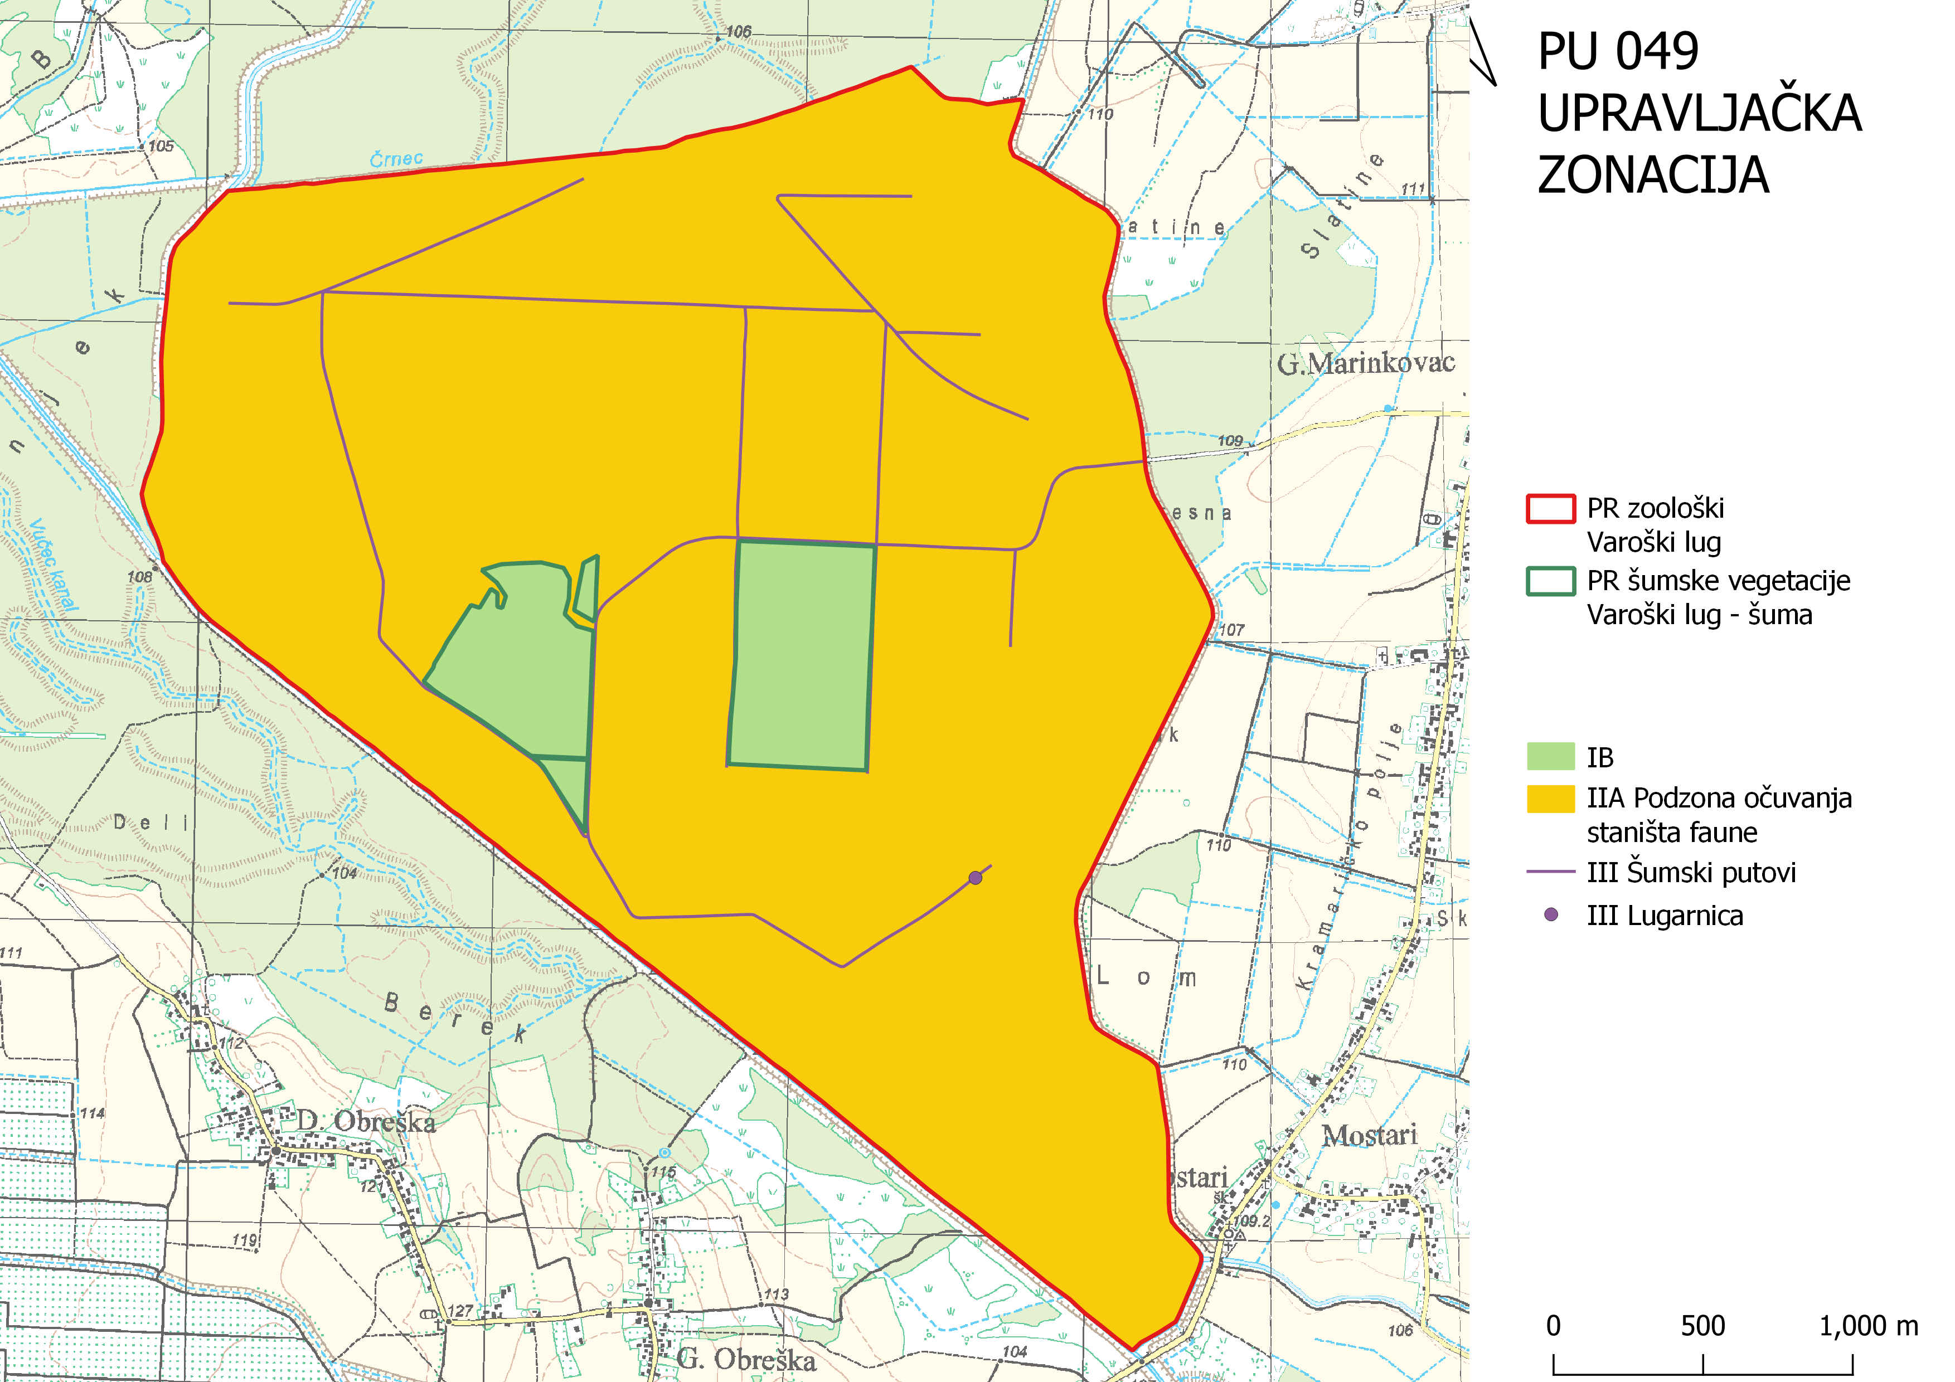
Slika 7. Upravljačka zonacija u posebnim rezervatima u Varoškom lugu

ZONA I – Zona stroge zaštite
Zona stroge zaštite obuhvaća područja prirodnih ekosustava u kojima obilježja i stanje očuvanosti staništa nisu izmijenjeni utjecajem čovjeka ili je u budućnosti planirano njihovo izuzimanje od ljudskog utjecaja te za njihovo očuvanje nije potrebno provoditi aktivne mjere upravljanja. Ovdje mogu biti uključena i područja ekosustava u kojima obilježja i stanje očuvanosti staništa jesu izmijenjeni (primjerice kao posljedica elementarnih nepogoda ili dr.), ali se prepuštaju prirodnom razvoju te za njihov oporavak nije potrebno provoditi aktivne mjere upravljanja.
Cilj upravljanja u ovoj zoni je očuvanje prirodnih procesa i prirodnosti šumskog ekosustava.
Zona stroge zaštite obuhvaća Posebni rezervat šumske vegetacije Varoški lug – šuma.
U zoni stroge zaštite dopušteno je isključivo:
- istraživanje, praćenje stanja i nadzor uz pojačanu kontrolu poštivanja pravila ponašanja
- iznimno, dopuštene su intervencije u hitnim situacijama (npr. lokaliziranje požara, uklanjanje invazivnih stranih vrsta, saniranje šteta nastalih zbog događaja poput onečišćenja, havarija i sl.)
U zoni stroge zaštite nije dopušteno ekstrakcijsko korištenje prirodnih dobara bilo kojeg tipa (gospodarsko, rekreacijsko ili za osobne potrebe).
Podzona IB
Podzona IB obuhvaća Posebni rezervat šumske vegetacije Varoški lug – šuma, u kojem je dopušteno istraživanje, praćenje stanja i nadzor. Dopušteno je uklanjanje stabala koja ugrožavaju sigurnost ljudi u uskom pojasu od 20 metara uz šumske putove te redukcijski odstrel sukladno Programu zaštite divljači i rješenju MINGOR.
Cilj upravljanja u ovoj podzoni je očuvanje šumskog staništa i uz njega vezanih vrsta.

ZONA II – Zona usmjerene zaštite
Zona usmjerene zaštite obuhvaća područja u kojima je prisutnost ljudi dovela do promjena u ekosustavima pa je radi očuvanja njihove bioraznolikosti potrebno provoditi određene aktivne mjere upravljanja. Uz njih, u ovu zonu mogu biti uključeni i dijelovi prirodnih ili doprirodnih ekosustava, čiji postanak ne ovisi o čovjeku, ali u kojima su ljudi kroz prošlost i/ili danas različitim oblicima korištenja utjecali na njihovo današnje stanje te je radi očuvanja njihove bioraznolikosti potrebno provoditi određene mjere održavanja ili restauracije.
Cilj upravljanja u ovoj zoni je očuvati i unaprijediti stanje šumskog ekosustava i uz njega vezanih vrsta.
U zoni usmjerene zaštite dopušteno je:
- istraživanje, praćenje stanja i nadzor,
- provođenje aktivnih mjera usmjerenih na očuvanje, poboljšanje stanja i restauraciju šumskih ekosustava i uz njega vezanih vrsta,
- posjećivanje uz poštivanje posebnih propisa JU i njima propisanih odgovarajućih uvjeta.
Zona usmjerene zaštite obuhvaća Posebni zoološki rezervat Varoški lug izuzev Posebnog rezervata šumske vegetacije Varoški lug – šuma.
Podzona IIA – Podzona očuvanja staništa faune
Podzona IIA obuhvaća Posebni zoološki rezervat Varoški lug izuzev Posebnog rezervata šumske vegetacije Varoški lug – šuma.
Aktivne mjere upravljanja u ovoj podzoni usmjerene su na održavanje šumskih ekosustava i vezanih vrsta, sukladno Programu gospodarenja gospodarskom jedinicom Varoški lug s planom upravljanja područjem ekološke mreže.

ZONA III – Zona korištenja
Zona korištenja obuhvaća područja u kojima je priroda značajno izmijenjena prisutnošću određenog stupnja korištenja te područja koja su izdvojena kao najprikladniji lokaliteti za različite dopuštene oblike korištenja visokog intenziteta, a sve u skladu s ciljevima zaštite područja, kao svojevrstan kompromis između zaštite prirode i korištenja.
Cilj upravljanja u ovoj zoni je održivost prisutnog i planiranog korištenja prostora u skladu s ciljevima upravljanja zaštićenim područjima.
U ovu zonu uključeni su postojeći šumski putovi na području obuhvaćenom PU 049 te lugarnica u jugoistočnom dijelu rezervata.
Opće preporuke za zonu:
- Unutar ove zone prvenstveno je potrebno osigurati poštivanje svih zakonskih odredbi i propisanih uvjeta zaštite prirode kojima se sprječavaju negativni utjecaji na šumsko stanište i uz njega vezane vrste.

LITERATURA
- Basch, O., Šikić, K., Brkić, M., Šimunić, A., Pikija, M., Jamičić, D., Galović, I., Pavičić, A., Korolija, B., Hećimović, I., Šparica, M. (1981): Osnovna geološka karta SFRJ 1:100.000, List Ivanić-Grad L33-81. Geološki zavod Zagreb (1969 – 1976); Savezni geološki zavod Beograd.
- Basrek, L. (2020): Istraživanje ptica gnjezdarica Posebnog zoološkog rezervata Varoški lug. Javna ustanova za upravljanje zaštićenim područjima i drugim zaštićenim dijelovima prirode na području Zagrebačke županije „Zeleni prsten“. Samobor. 13 str.
- Bogunović, M., Vidaček, Ž., Racz, Z., Husnjak, S. i Sraka, M. (1997): Namjenska pedološka karta Republike Hrvatske i njena uporaba. Agronomski glasnik 5 – 6: 363 – 399
- Curletti, G. i Casale, A. (2021): Un’interessante conferma per la fauna del Piemonte: Eurythyrea quercus (Herbst, 1780) (Coleoptera, Buprestidae). Rivista piemontese di Storia naturale 42: 75 –77
- Državna geodetska uprava (DGU) (2022): Katastarske čestice i općine. Dostupno na: www.katastar.hr (7.2.2022.)
- Državni zavod za statistiku (DZS) (2021): Popis stanovništva 2021. godine. Dostupno na: https://podaci.dzs.hr/hr/podaci/stanovnistvo/popis-stanovnistva/ (31.1.2023.)
- Državni zavod za statistiku (DZS) (2011): Popis stanovništva 2011. godine. Dostupno na: https://web.dzs.hr/arhiva.htm (1.2.2022.)
- European Environment Agency (EEA) (2023): Biogeographical assessments of conservation status of species and habitats under Article 17 of the Habitats Directive for the period 2013. – 2018. Dostupno na: https://www.eionet.europa.eu/article17/ (17.1.2023.)
- Franković, M. i Bogdanović, T. (2009): Vretenca – inventarizacija i praćenje stanja. Državni zavod za zaštitu prirode, Zagreb.
- Glasnik Zagrebačke županije, broj 14/07, 30/07, 26/09 i 33-II/13: Odluka o osnivanju Javne ustanove za upravljanje zaštićenim područjima i drugim zaštićenim dijelovima prirode na području Zagrebačke županije „Zeleni prsten“.
- Glasnik Zagrebačke županije, broj 28/20: Statut Javne ustanove za upravljanje zaštićenim područjima i drugim zaštićenim dijelovima prirode na području Zagrebačke županije „Zeleni prsten“.
- Horion, A. (1955): Sternoxia (Buprestidae), Fossipedes, Macrodactylia, Brachymera, Faunistik der Mitteleuropäischen Käfer. Kommissionsverlag Dr. Ewald Reitter. München. 280 str.
- Hrvatske šume d.o.o. (2022/a): Program gospodarenja gospodarskom jedinicom s planom upravljanja područjem ekološke mreže Varoški lug 1. 1. 2022. – 31. 12. 2031. Uređajni zapisnik. Hrvatske šume d.o.o., Uprava šuma Podružnica Bjelovar, Odjel za uređivanje šuma. 121 str.
- Hrvatske šume d.o.o. (2022/b): Program zaštite, njege i obnove šuma za Posebni rezervat šumske vegetacije „Varoški lug“ – važnost od 1. 1. 2022. – 31. 12. 2031. Hrvatske šume d.o.o., Uprava šuma Podružnica Bjelovar, Odjel za uređivanje šuma. 15 str.
- Hrvatske šume d.o.o. (2011): Osnova gospodarenja za gospodarsku jedinicu „Varoški lug“ za razdoblje 1. 1. 2012. do 31. 12. 2021. godine. Sažetak opisa šuma i uređajni zapisnik. Hrvatske šume d.o.o., Uprava šuma Podružnica Bjelovar, Odjel za uređivanje šuma. 24 str.
- Hrvatske vode (2023): Kontakti. Popis vodnogospodarskih odjela i ispostava. Dostupno na: https://voda.hr/hr/kontakti (31.1.2023.)
- Krapinec, K. (2010): Program zaštite divljači za Posebni zoološki rezervat „Varoški lug“ za razdoblje 2010./2011. – 2019./2020. Zavod za zaštitu šuma i lovno gospodarenje Šumarskog fakulteta Sveučilišta u Zagrebu. Zagreb. 123 str.
- Martinuš, E. (2020): Program zaštite divljači za Posebni zoološki rezervat „Varoški lug“ za razdoblje od 1. travnja 2020. do 31. ožujka 2030. Zagorje lov j.d.o.o. Lobor. 167 str.
- Lauš, B., Ilinić, M., Babić, J. (2021): Istraživanje i evaluacija pogodnih staništa zaštićenih i ugroženih saproksilnih kornjaša u zaštićenim šumskim područjima Zagrebačke županije. Završni izvještaj. Udruga Hyla. Zagreb. 44 str.
- Mikuska, T. (2014): Nacionalni program monitoringa za štekavca (Halliaeetus albicilla). Državni zavod za zaštitu prirode, Hrvatsko društvo za zaštitu ptica i prirode. 13 str.
- Mikuska, T. (2013): Nacionalni program monitoringa za crnu rodu (Ciconia nigra). Državni zavod za zaštitu prirode, Zagreb.
- Ministarstvo gospodarstva i održivog razvoja (2020): Smjernice za planiranje upravljanja zaštićenim područjima i/ili područjima ekološke mreže. Verzija 1.1. UNDP, Hrvatska.
- Ministarstva gospodarstva i održivog razvoja (2021): Vrste, staništa, ekološka mreža, zaštićena područja, zonacija. Dostupno putem zahtjeva.
- Ministarstvo gospodarstva i održivog razvoja, Zavod za zaštitu okoliša i prirode (MINGOR, ZZOP) (2022): Bioportal – Web portal Informacijskog sustava zaštite prirode. Dostupno na: http://www.bioportal.hr/gis/ (7.2.2022.)
- Ministarstvo poljoprivrede (2023): Aktivna lovišta. Središnja lovna evidencija. Dostupno na: https://sle.mps.hr/ (21.3.2023.)
- Odluka o razvrstavanju jedinica lokalne i područne (regionalne) samouprave prema stupnju razvijenosti. Narodne novine 132/17.
- OIKON d.o.o. i ARHIKON d.o.o. (2013): Krajobrazna studija Zagrebačke županije za razinu obrade općih krajobraznih tipova/područja. Zagreb, 155 str.
- Pravilnik o ciljevima očuvanja i mjerama očuvanja ciljnih vrsta ptica u područjima ekološke mreže. Narodne novine 25/20, 38/20.
- Pravilnik o unutarnjem ustrojstvu i načinu rada Javne ustanove Zeleni prsten Zagrebačke županije (22.10.2020.). KLASA: 023-01/20-02/10, URBROJ: 238/1-128-20-4, Samobor.; Izmjene i dopune Pravilnika (26.5.2022.). KLASA: 024-01/22-02/04, URBROJ: 238/1-128-22-8, Samobor.
- Službeni vjesnik Općine Vrbovec 06/82: Odluka br. 03/5-305/3-1982 o proglašenju četiri specijalna rezervata zaštite prirode.
- Službeni vjesnik Općine Vrbovec 03/88: Odluka br. 03/5-743/1-87 o izmjeni i dopuni Odluke o proglašenju četiri specijalna rezervata prirode.
- Službeni vjesnik Općine Vrbovec 04/88: Odluka br. 01-224/1-1988 o proglašenju Specijalnog rezervata šumske vegetacije.
- Strategija prilagodbe klimatskim promjenama u Republici Hrvatskoj za razdoblje do 2040. s pogledom na 2070. Narodne novine 46/20.
- Tomik, A. (2014): Program monitoringa za orla kliktaša (Aquila pomarina). Državni zavod za zaštitu prirode, Hrvatsko društvo za zaštitu ptica i prirode. 13 str.
- Topić, J. i Vukelić, J. (2009): Priručnik za određivanje kopnenih staništa u Hrvatskoj prema Direktivi o staništima EU. Državni zavod za zaštitu prirode. Zagreb. 376 str.
- Uredba o ekološkoj mreži i nadležnostima javnih ustanova za upravljanje područjima ekološke mreže. Narodne novine 80/19.
- Zakonu o lovstvu. Pročišćeni tekst zakona. Narodne novine 99/18, 32/19, 32/20.
- Zakon o zaštiti prirode. Pročišćeni tekst zakona. Narodne novine 80/13, 15/18, 14/19, 127/19.

PRILOZI

Ocjena stanja očuvanosti ciljnih vrsta i stanišnih tipova na razini biogeografske regije
Tablica 6. Ocjena stanja ciljnih stanišnih tipova na razini biogeografske na temelju nacionalnog izvješća prema članku 17. Direktive o staništima, za razdoblje od 2013. do 2018. godine (EEA, 2023)
Kod | Ciljni stanišni tip | Ocjena stanja
9160 | Subatlantske i srednjoeuropske hrastove i hrastovo-grabove šume Carpinion betuli | U2
91E0* | Aluvijalne šume (Alno-Padion, Alnion incanae, Salicion albae) | FV
91F0 | Poplavne miješane šume Quercus robur, Ulmus laevis, Ulmus minor, Fraxinus excelsior ili Fraxinus angustifolia | U2
Tablica 7. Ocjena stanja ciljne vrste na razini biogeografske regije na temelju nacionalnog izvješća prema članku 17. Direktive o staništima, za razdoblje od 2013. do 2018. godine (EEA, 2023)
Hrvatski naziv | Znanstveni naziv | Ocjena stanja⁷
veliki tresetar | Leucorrhinia pectoralis | XX

Popis dionika koji su se uključili u proces izrade PU 049
Razina | Institucija / Organizacija | Način uključivanja
Lokalna | Općina Dubrava | dionička radionica
Lokalna | LD Golub, Dubrava | dionička radionica
Lokalna | OŠ Krunoslava Kutena, Vrbovec | dionička radionica
Regionalna | Hrvatske vode, Vodnogospodarska ispostava za mali sliv Česma – Glogovnica | dionička radionica
Regionalna | Hrvatske šume, Šumarija Vrbovec | dionička radionica
Nacionalna | Ministarstvo gospodarstva i održivog razvoja – Uprava za zaštitu prirode i  Zavod za zaštitu okoliša i prirode | dionička radionica

Popis značajnijih projekata JU Zeleni prsten Zagrebačke županije
- Zaštita i očuvanje bijele rode u Zagrebačkoj županiji (od 2009.; izvor sufinanciranja: Fond za zaštitu okoliša i energetsku učinkovitost)
- Sava Parks – Jačanje zaštite rijeke Save i njenih poplavnih nizina (2014. – 2017.; izvor sufinanciranja: Zaklada EuroNatur iz sredstava zaklade Aage V. Jensen)
- SAVA-KULTURA-NATURA (2014. – 2016.; izvor sufinanciranja: EU IPA fond)
- KUPA-NATURA (2014. – 2016.; uloga vanjskog suradnika na projektu)
- Projekt uređenja Grgosove špilje (2015.; izvor sufinanciranja: Fond za zaštitu okoliša i energetsku učinkovitost)
- Očuvanje populacija čigri u porječju Save i Drave – ČIGRA (2017. – 2020.; izvor sufinanciranja: INTERREG VA SLOVENIJA-HRVATSKA)
- Zajedno za rijeku Savu (2018.; izvor sufinanciranja: Parkovi Dinarida)
- Sava TIES – Očuvanje staništa sliva rijeke Save kroz međunarodno upravljanje invazivnim vrstama (2018. – 2021.; izvori sufinanciranja: INTERREG V-B Dunav, Ministarstvo regionalnoga razvoja i fondova EU)
- Sloboda za Savu – Sava Parks II (2018. – 2021.; izvor financiranja: Zaklada EuroNatur preko zaklade Aage V. Jensen)
- Partneri za prirodu (2019. – 2021.; izvor financiranja: Švicarsko-hrvatski program suradnje)
- Upoznajmo šumu (2020. – 2022.; izvori sufinanciranja: Program ruralnog razvoja RH, Proračun RH)
- Zagrebačka županija – plastic free zona (2022.); izvor sufinanciranja: Fond za zaštitu okoliša i energetsku učinkovitost
- Spas za barske – stop za invazivne kornjače (2022. – 2026.); izvor financiranja: Fond za zaštitu okoliša i energetsku učinkovitost.

Popis zaštićenih područja i područja ekološke mreže kojima upravlja JU Zeleni prsten Zagrebačke županije
Kategorija zaštite | Broj iz upisnika/  Identifikacijski broj područja | Naziv područja | Površina [ha] | JU nadležna za upravljanje istim područjem prema mjesnoj nadležnosti
posebni rezervat – ornitološki | 180 | Jastrebarski lugovi | 62,5
posebni rezervat – ornitološki | 266 | Sava – Strmec | 269,92
posebni rezervat – ornitološki | 332 | Crna Mlaka | 693,96
posebni rezervat – zoološki | 341 | Varoški lug | 897,03
posebni rezervat – botanički | 70 | Brežuljak kod Smerovišća | 3,04
posebni rezervat – botanički | 171 | Cret Dubravica | 8,49
posebni rezervat – šumske vegetacije | 118 | Stupnički lug | 16,27
posebni rezervat – šumske vegetacije | 338 | Česma | 50,84
posebni rezervat – šumske vegetacije | 340 | Novakuša | 1,95
posebni rezervat – šumske vegetacije | 369 | Varoški lug – šuma | 62,49
spomenik prirode – geomorfološki | 300 | Grgosova spilja | 0
spomenik prirode – rijetki primjerak drveća | 447 | Hrast u Rakitovcu | 0
značajni krajobraz | 385 | Zelinska glava | 1.003,94
značajni krajobraz | 456 | Turopoljski lug | 3.343,56
park-šuma | 250 | Tepec – Palačnik | 308,45
park-šuma | 251 | Stražnik | 23,31
spomenik parkovne arhitekture – pojedinačno stablo | 78 | Samobor – tisa | 0
spomenik parkovne arhitekture – park | 64 | Samobor – park u Langovoj 39 | 0,61
spomenik parkovne arhitekture – park | 99 | Lug Samoborski – park oko dvorca | 6,46
spomenik parkovne arhitekture – park | 102 | Jastrebarsko – park uz dvorac | 10,1
spomenik parkovne arhitekture – park | 145 | Božjakovina – park oko dvorca | 7,39
spomenik parkovne arhitekture – park | 237 | Samobor – park Bistrac | 2,13
spomenik parkovne arhitekture – park | 323 | Samobor – park Mojmir | 1,02
spomenik parkovne arhitekture – park | 476 | Lužnica – park oko dvorca | 11,65

POP | HR1000001 | Pokupski bazen | 35.088,94 | JU KŽ
POP | HR1000002 | Sava kod Hrušćice sa šljunčarom Rakitje | 1.453,26 | JU Maksimir
POP | HR1000003 | Turopolje | 19.999,02 | JU SMŽ
POP | HR1000009 | Ribnjaci uz Česmu | 23.173,33 | JU BBŽ
POVS | HR2000415 | Odransko polje | 13.736,59 | JU SMŽ
POVS | HR2000440 | Ribnjaci Siščani i Blatnica | 732,11 | JU BBŽ
POVS | HR2000444 | Varoški lug | 866,49
POVS | HR2000449 | Ribnjaci Crna Mlaka | 675,69
POVS | HR2000451 | Ribnjaci Pisarovina | 389,82
POVS | HR2000465 | Žutica | 4.659,64 | JU SMŽ
POVS | HR2000589 | Stupnički lug | 760,87 | JU Maksimir
POVS | HR2000642 | Kupa | 5.364,34 | JU NP Risnjak, JU PGŽ, JU SMŽ, JU KŽ
POVS | HR2000670 | Cret Dubravica | 5,51
POVS | HR2000780 | Klinča Sela | 32,92
POVS | HR2000799 | Gornji Hruševec – potok Kravarščica | 2,75
POVS | HR2001031 | Odra kod Jagodna | 6,41
POVS | HR2001070 | Sutla | 155,55 | JU KZŽ
POVS | HR2001178 | Vugrinova špilja | 0,78
POVS | HR2001311 | Sava nizvodno od Hrušćice | 13.157,32 | JU PP Lonjsko polje, JU SMŽ, JU BPŽ, JU VSŽ
POVS | HR2001323 | Česma – šume | 124,75
POVS | HR2001327 | Ribnjak Dubrava | 342,89 | JU BBŽ
POVS | HR2001335 | Jastrebarski lugovi | 3.791,66 | JU KŽ
POVS | HR2001383 | Klasnići | 1,43
POVS | HR2001506 | Sava uzvodno od Zagreba | 209,74 | JU Maksimir



Direktiva Vijeća 92/43/EEZ od 21. svibnja 1992. o očuvanju prirodnih staništa i divlje faune i flore te Direktiva 2009/147/EZ Europskog parlamenta i Vijeća od 30. studenog 2009. godine o očuvanju divljih ptica.
SKUPINA: I – beskralješnjak (eng. Invertebrate)
Kopneni stanišni tipovi prema Priručniku za određivanje kopnenih staništa u Hrvatskoj prema Direktivi o staništima EU (Topić i Vukelić, 2009)
Preostalih 42,56 % je unutar PP Medvednica i PP Žumberak – Samoborsko gorje, kojima upravljaju njihove JU.
Redukcijski odstrjel je izlučenje prekomjernog broja prvenstveno ženskog spola iz populacije divljači (koji je veći od prirasta), a sanitarni odstrjel je izlučenje bolesnih, ozlijeđenih ili ranjenih jedinki iz populacije divljači.
Površina zone korištenja nije izražena jer se radi o vrlo malim površinama koje se djelomično preklapaju s površinama u Zoni II i zbog nedostupnosti GIS slojeva koji bi se koristili za izračun površina.
Ocjena stanja očuvanosti ciljnih stanišnih tipova i ciljnih vrsta na razini biogeografske regije na temelju nacionalnog izvješća prema članku 17. Direktive o staništima, za razdoblje od 2013. do 2018. godine (EEA, 2023): FV povoljno (eng. favourable), U1 nepovoljno-neodgovarajuće (eng. unfavourable-inadequate), U2 nepovoljno-loše (eng. unfavourable-bad); XX nepoznato (eng. unknown); n/a nije moguća procjena (eng. not applicable); - nema ocjene.
Područja uključena u ovaj plan upravljanja označena su masnim slovima.
Iskazana površina odnosi se na cjelovito područje EM prema podacima s Bioportala. JU Zeleni prsten Zagrebačke županije nadležna je za upravljanje onim dijelom područja koji se nalazi unutar granica Zagrebačke županije (s izuzetkom dijelova područja koji se nalaze unutar PP Žumberak – Samoborsko gorje i PP Medvednica).
Javna ustanova NATURA VIVA za upravljanje zaštićenim dijelovima prirode na području Karlovačke županije.
Javna ustanova za upravljanje zaštićenim dijelovima prirode Sisačko-moslavačke županije.
Javna ustanova za upravljanje zaštićenim dijelovima prirode Bjelovarsko-bilogorske županije.
Javna ustanova Priroda Primorsko-goranske županije.
Javna ustanova za upravljanje zaštićenim dijelovima prirode Krapinsko-zagorske županije.
Javna ustanova za upravljanje zaštićenim dijelovima prirode Brodsko-posavske županije – Natura Slavonica.
Javna ustanova za upravljanje zaštićenim prirodnim vrijednostima Vukovarsko-srijemske županije.

